

ESTADÍSTICAS DE LA MATRIZ
DE INDICADORES DE RESULTADOS
TRIMESTRE: ENERO - MARZO 2026

DELEGACIÓN MUNICIPAL DE ACAYUCA
TITULAR: ING. MARIELA SÁNCHEZ ZENIL

FORMATO 1. AVANCE DE CALENDARIZACIÓN PROGRAMÁTICA DE PROYECTOS, PROGRAMAS O ACTIVIDADES MIR 2026

FORMATO 1. AVANCE DE CALENDARIZACIÓN PROGRAMÁTICA DE PROYECTOS, PROGRAMAS O ACTIVIDADES MIR 2026

SECRETARÍA / DIRECCIÓN: |  |  |  |  |  | SECRETARIA ENERAL MUNICIPAL
ÁREA ADMINISTRATIVA U OPERATIVA: |  |  |  |  |  | DELEGACION MUNICIPAL DE ACAYUCA
PROGRAMA PRESUPUESTARIO AL QUE ESTÁ INTEGRADO: |  |  |  |  |  | ACUERDO 1. ZAPOTLÁN SEGURO, CON UN GOBIERNO TRANSPARENTE Y JUSTO
ACUERDO DEL PLAN MUNICIPAL DE DESARROLLO AL QUE CONTRIBUYE LA UNIDAD ADMINISTRATIVA: |  |  | ACUERDO 1. ZAPOTLÁN SEGURO, CON UN GOBIERNO TRANSPARENTE Y JUSTO |  |  | OBJETIVO(S) QUE DA CUMPLIMIENTO: |  |  |  |  |  |  |  |  |  |  |  | 1.1 Garantizar un servicio público responsable, transparente, inclusivo y comprometido con la equidad, promoviendo la rendición de cuentas y la atención eficaz a las necesidades de la población.
CLAVE DEL INDICADOR | NOMBRE DEL COMPONENTE / ACTIVIDAD | NOMBRE DE MEDICIÓN DEL INDICADOR | UNIDAD DE MEDIDA DE LO PROGRAMADO Y REALIZADO | FORMULA DEL INDICADOR | NÚMERO DE METAS PROGRAMADAS TRIMESTRALES |  |  |  |  |  |  |  |  |  |  |  |  | TOTAL | META REALIZADA | PROGRAMADO MENOS REALIZADO | AVANCE %
 |  |  |  |  | ENE |  | FEB | MAR | ABR | MAY | JUN | JUL | AGO | SEP | OCT | NOV | DIC
C1 | Actividades generales de delegación | PAAD = Porcentaje de avance de actividades de la delegación | PROGRAMADO | PAAD = (PNADR/ PNADP) *100% |  |  |  | 7 | 0 | 0 | 7 | 0 | 0 | 7 | 0 | 0 | 7 | 28 | 7 | 21 | 25%
C1 | Actividades generales de delegación | PAAD = Porcentaje de avance de actividades de la delegación | PNADP  Porcentaje de número de actividades de la delegación programadas
C1 | Actividades generales de delegación | PAAD = Porcentaje de avance de actividades de la delegación | REALIZADO | PAAD = (PNADR/ PNADP) *100% |  |  |  | 7 |  |  |  |  |  |  |  |  |  | 7 | 7 | 21 | 25%
C1 | Actividades generales de delegación | PAAD = Porcentaje de avance de actividades de la delegación | PNADR  Porcentaje de Número de actividades de la delegación realizadas
FORMATO 2. CONTROL DE EVIDENCIA PROGRAMÁTICA
⚠ NOTA: Insertar UNA fotografía por momento (Antes/Durante/Después). Foto nítida. Datos personales TESTADOS obligatoriamente.
C1 A1 CANALIZACIÓN DE SOLICITUDES DE LUMINARIA
DESCRIPCIÓN DE LA ACTIVIDAD: La delegación atiende las solicitudes de la ciudadanía para reparaciones de lámparas de luminaria pública.
REQUISITOS DE CALIDAD FOTOGRÁFICA — OBLIGATORIO
✓ La fotografía debe ser NÍTIDA, bien iluminada y en orientación horizontal.
✓ Debe mostrar claramente el espacio, los participantes y la actividad realizada.
✓ No se aceptan capturas de pantalla.
⚠ DATOS PERSONALES: Testar (tachar/difuminar) rostros de menores de edad y datos sensibles visibles (listas, nombres en pizarrón, etc.) antes de insertar la foto.
EVIDENCIA: ANTES | EVIDENCIA: DURANTE | EVIDENCIA: DESPUÉS DE LA EJECUCIÓN
DESCRIPCIÓN DE LA FOTO:  (Col. Obrera, Acayuca, marzo 2026) | DESCRIPCIÓN DE LA FOTO:  (Col. Obrera, Acayuca, marzo 2026) | DESCRIPCIÓN DE LA FOTO:  (Col. Obrera, Acayuca, marzo 2026)
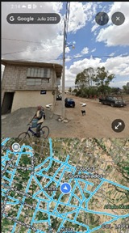 | 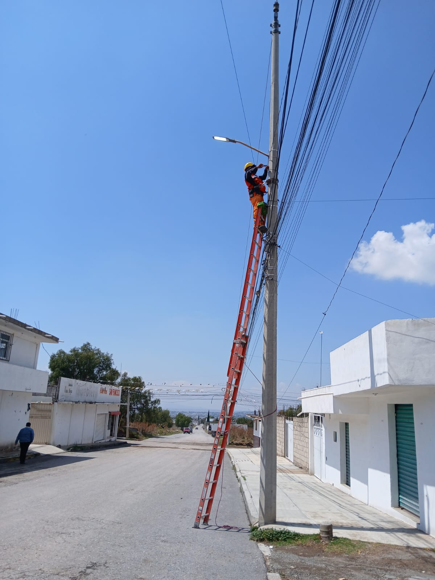  /PNG  ⚠ Datos personales testados | [ INSER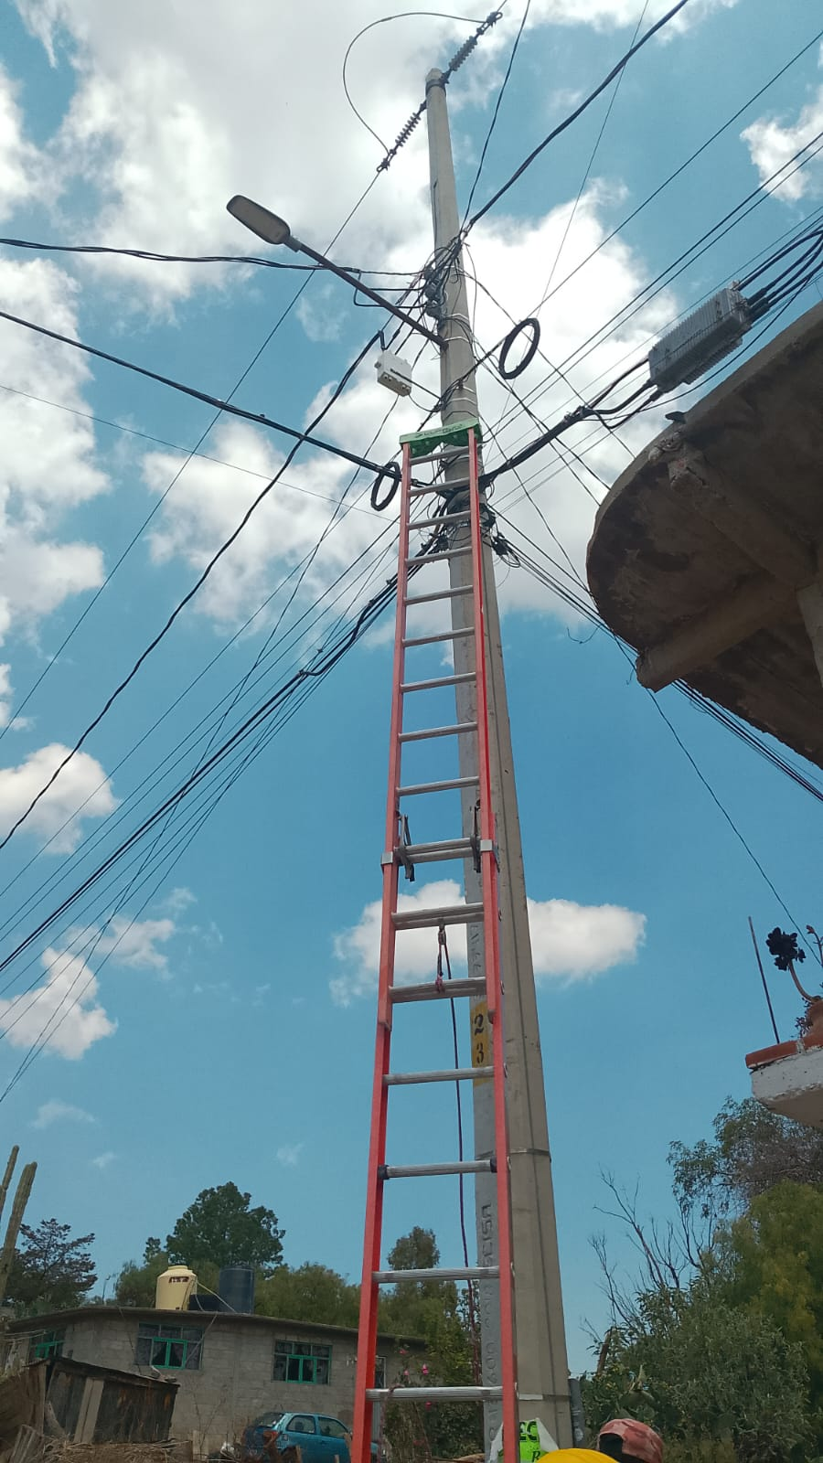TAR FOTOGRAFÍA ]  Nítida JPG/PNG  ⚠ Datos personales testados

FORMATO 3. CONTROL DE EVIDENCIA DE LISTA DE BENEFICIARIOS
⚠ NOTA: Datos sensibles (CURP, teléfono, dirección) deben estar TESTADOS. Se detectaron listados con datos visibles en evaluaciones anteriores (Riesgo: violación Ley de Protección de Datos).
DESCRIPCIÓN DEL NOMBRE DEL PROYECTO, PROGRAMA O ACTIVIDAD | EVIDENCIA DE LISTADO DE BENEFICIARIOS
AVISO DE PROTECCIÓN DE DATOS PERSONALES — OBLIGATORIO ANTES DE INSERTAR
⚠ El listado de beneficiarios DEBE tener TESTADOS (tachados/difuminados): CURP, número de teléfono, dirección, RFC y cualquier dato sensible. Solo deben ser legibles: nombre completo, firma y número de folio.
✓ Se recomienda usar el formato oficial de lista de asistencia institucional.
✓ La imagen del listado debe ser legible. No se aceptan fotos movidas o de baja resolución.
DESCRIPCIÓN DE LA ACTIVIDAD:  Actividades administrativas que la delegación tiene a cargo | [ INSERTAR IMAGEN DEL LISTADO DE BENEFICIARIOS ]  La imagen debe ser legible · Datos sensibles testados  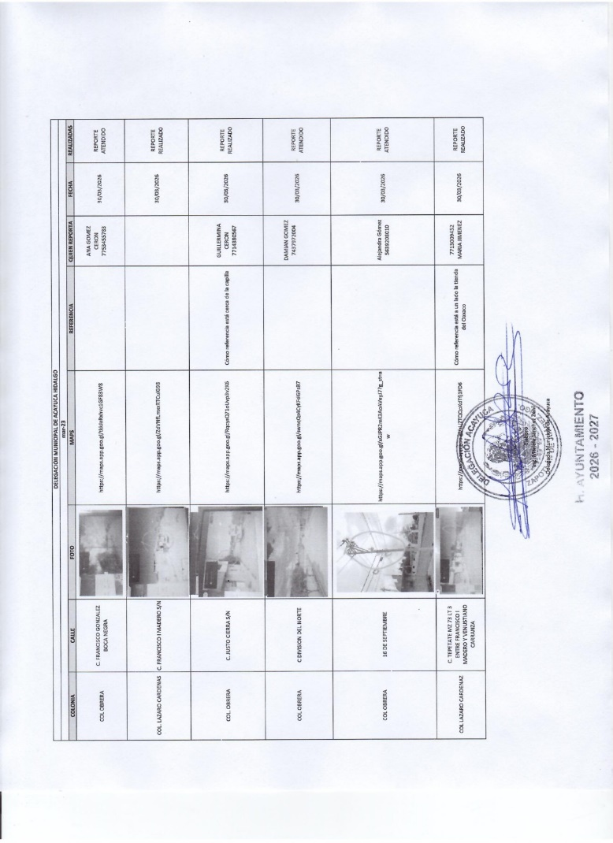
JUSTIFICACIONES:
(En caso de que se haya realizado la justificación mediante oficio de algún componente y/o actividad que no se haya llevado dentro de la temporalidad considerada)

NÚMERO DE BENEFICIARIOS ATENDIDOS:
Total: _______ Mujeres: _______ Hombres: _______ Menores: _______

FORMATO 4. ESTADÍSTICAS E INFOGRAFÍA DE AVANCE PROGRAMÁTICO
⚠ NOTA: Completar la tabla de avance y pegar la captura de los gráficos del Excel MIR (barras + dona). Verificar que los números coincidan con el F1 antes de entregar.
 | CLAVE DEL INDICADOR | NOMBRE DE LA ACTIVIDAD | METAS PROGRAMADAS | METAS REALIZADAS | PROGRAMADO MENOS REALIZADO | AVANCE %
 | C1 | CANALIZACIÓN DE SOLICITUDES DE LUMINARIA | 100 | 7 | 93 | 25%
INSTRUCCIÓN — CÓMO LLENAR ESTA SECCIÓN:
1. Abre tu archivo Excel MIR (hoja de la actividad correspondiente).
2. Localiza los gráficos de BARRAS (izquierda) y la DONA con porcentaje (derecha) del componente o actividad.
3. Haz una captura de pantalla de ambos gráficos y pégalos en el recuadro de abajo, cada uno en su espacio.
⚠ La captura debe ser nítida y los números legibles. No se aceptan imágenes borrosas.
GRÁFICA — AVANCE POR TRIMESTRE Y AVANCE TOTAL
[ PEGAR AQUÍ LA GRÁFICA DEL EXCEL MIR ]
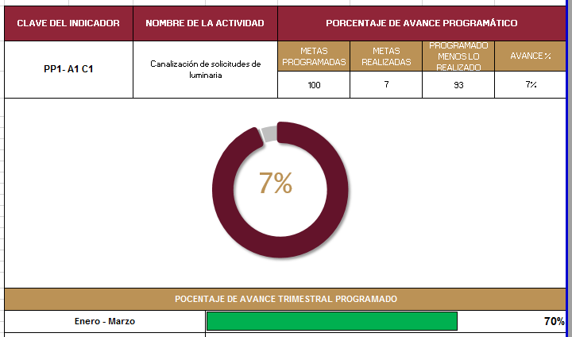
Captura de pantalla de la hoja de la actividad correspondiente

FORMATO 2. CONTROL DE EVIDENCIA PROGRAMÁTICA
⚠ NOTA: Insertar UNA fotografía por momento (Antes/Durante/Después). Foto nítida. Datos personales TESTADOS obligatoriamente.
C1 A2 CANALIZACIÓN DE SOLICITUDES CIUDADANAS
DESCRIPCIÓN DE LA ACTIVIDAD: La ciudadanía realiza solicitudes diversas, agua, limpieza, luminaria, etc. Las cuales se canalizan al área adecuada.
REQUISITOS DE CALIDAD FOTOGRÁFICA — OBLIGATORIO
✓ La fotografía debe ser NÍTIDA, bien iluminada y en orientación horizontal.
✓ Debe mostrar claramente el espacio, los participantes y la actividad realizada.
✓ No se aceptan capturas de pantalla.
⚠ DATOS PERSONALES: Testar (tachar/difuminar) rostros de menores de edad y datos sensibles visibles (listas, nombres en pizarrón, etc.) antes de insertar la foto.
EVIDENCIA: ANTES | EVIDENCIA: DURANTE | EVIDENCIA: DESPUÉS DE LA EJECUCIÓN
DESCRIPCIÓN DE LA FOTO:  Delegación Municipal Acayuca, marzo 2026 | DESCRIPCIÓN DE LA FOTO:  Comunidad de Acayuca, marzo 026 | DESCRIPCIÓN DE LA FOTO:  Comunidad de Acayuca, marzo 026
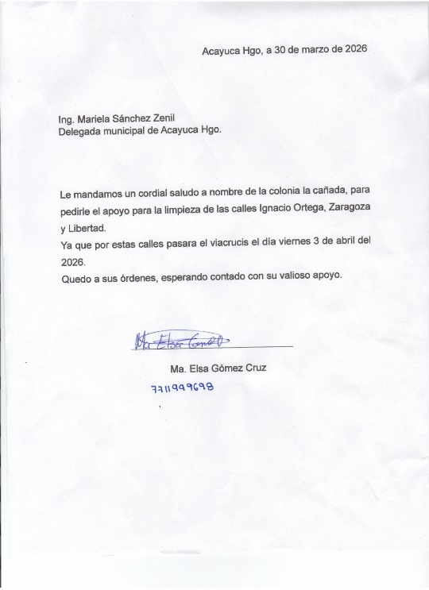 | 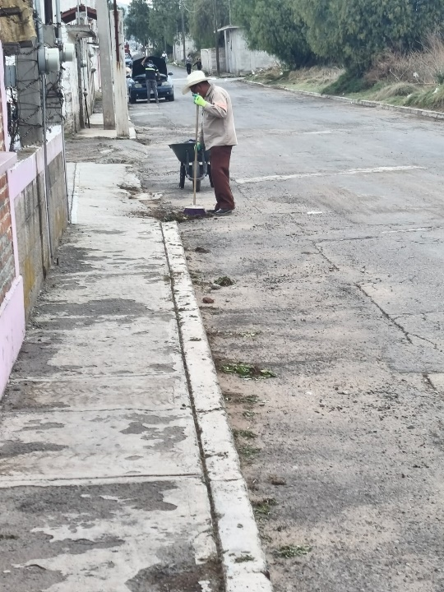  [ INSERTAR FOTOGRAFÍA ]  Nítida JPG/PNG  ⚠ Datos personales testados | 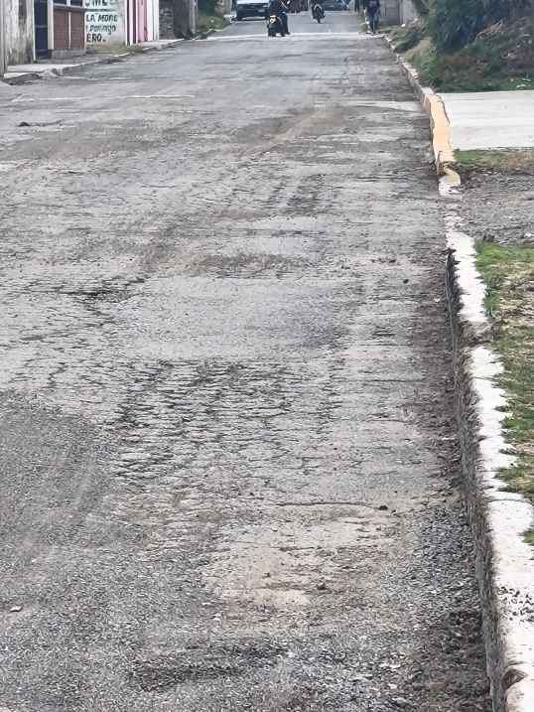

FORMATO 3. CONTROL DE EVIDENCIA DE LISTA DE BENEFICIARIOS
⚠ NOTA: Datos sensibles (CURP, teléfono, dirección) deben estar TESTADOS. Se detectaron listados con datos visibles en evaluaciones anteriores (Riesgo: violación Ley de Protección de Datos).
DESCRIPCIÓN DEL NOMBRE DEL PROYECTO, PROGRAMA O ACTIVIDAD | EVIDENCIA DE LISTADO DE BENEFICIARIOS
AVISO DE PROTECCIÓN DE DATOS PERSONALES — OBLIGATORIO ANTES DE INSERTAR
⚠ El listado de beneficiarios DEBE tener TESTADOS (tachados/difuminados): CURP, número de teléfono, dirección, RFC y cualquier dato sensible. Solo deben ser legibles: nombre completo, firma y número de folio.
✓ Se recomienda usar el formato oficial de lista de asistencia institucional.
✓ La imagen del listado debe ser legible. No se aceptan fotos movidas o de baja resolución.
DESCRIPCIÓN DE LA ACTIVIDAD:  La ciudadanía realiza solicitudes diversas, agua, limpieza, luminaria, etc. Las cuales se canalizan al área adecuada. | 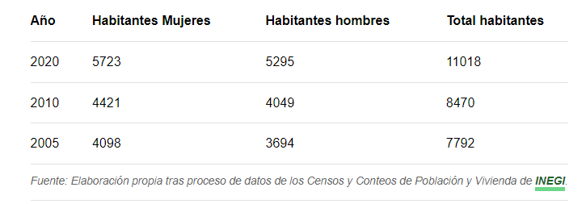  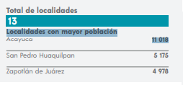
JUSTIFICACIONES:
(En caso de que se haya realizado la justificación mediante oficio de algún componente y/o actividad que no se haya llevado dentro de la temporalidad considerada)

NÚMERO DE BENEFICIARIOS ATENDIDOS:
Total: _______ Mujeres: _______ Hombres: _______ Menores: _______

FORMATO 4. ESTADÍSTICAS E INFOGRAFÍA DE AVANCE PROGRAMÁTICO
⚠ NOTA: Completar la tabla de avance y pegar la captura de los gráficos del Excel MIR (barras + dona). Verificar que los números coincidan con el F1 antes de entregar.
 | CLAVE DEL INDICADOR | NOMBRE DE LA ACTIVIDAD | METAS PROGRAMADAS | METAS REALIZADAS | PROGRAMADO MENOS REALIZADO | AVANCE %
 | C1 | CANALIZACIÓN DE SOLICITUDES CIUDADANAS | 20 | 20 | 180 | 10%
INSTRUCCIÓN — CÓMO LLENAR ESTA SECCIÓN:
1. Abre tu archivo Excel MIR (hoja de la actividad correspondiente).
2. Localiza los gráficos de BARRAS (izquierda) y la DONA con porcentaje (derecha) del componente o actividad.
3. Haz una captura de pantalla de ambos gráficos y pégalos en el recuadro de abajo, cada uno en su espacio.
⚠ La captura debe ser nítida y los números legibles. No se aceptan imágenes borrosas.
GRÁFICA — AVANCE POR TRIMESTRE Y AVANCE TOTAL
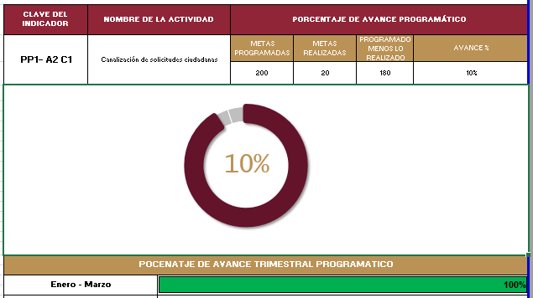
[ PEGAR AQUÍ LA GRÁFICA DEL EXCEL MIR ]
Captura de pantalla de la hoja de la actividad correspondiente

FORMATO 2. CONTROL DE EVIDENCIA PROGRAMÁTICA
⚠ NOTA: Insertar UNA fotografía por momento (Antes/Durante/Después). Foto nítida. Datos personales TESTADOS obligatoriamente.
C1 A3 DIGITALIZACIÓN DE ARCHIVO
DESCRIPCIÓN DE LA ACTIVIDAD: La delegación atiende las solicitudes de la ciudadanía para reparaciones de lámparas de luminaria pública.
REQUISITOS DE CALIDAD FOTOGRÁFICA — OBLIGATORIO
✓ La fotografía debe ser NÍTIDA, bien iluminada y en orientación horizontal.
✓ Debe mostrar claramente el espacio, los participantes y la actividad realizada.
✓ No se aceptan capturas de pantalla.
⚠ DATOS PERSONALES: Testar (tachar/difuminar) rostros de menores de edad y datos sensibles visibles (listas, nombres en pizarrón, etc.) antes de insertar la foto.
EVIDENCIA: ANTES | EVIDENCIA: DURANTE | EVIDENCIA: DESPUÉS DE LA EJECUCIÓN
DESCRIPCIÓN DE LA FOTO:  (Delegación Municipal Acayuca, marzo 2026) | DESCRIPCIÓN DE LA FOTO:  (Delegación Municipal de Acayuca, marzo 2026, digitalizando archivos ) | DESCRIPCIÓN DE LA FOTO:  (Delegación Municipal de Acayuca, marzo 2026, archivo digitalizado)
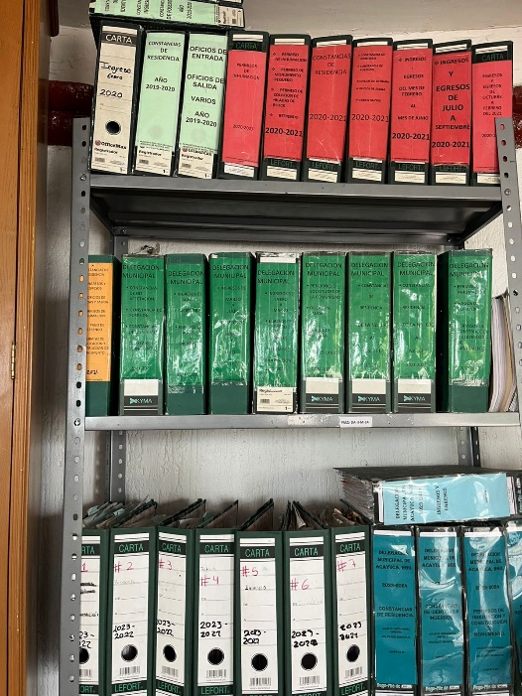 | 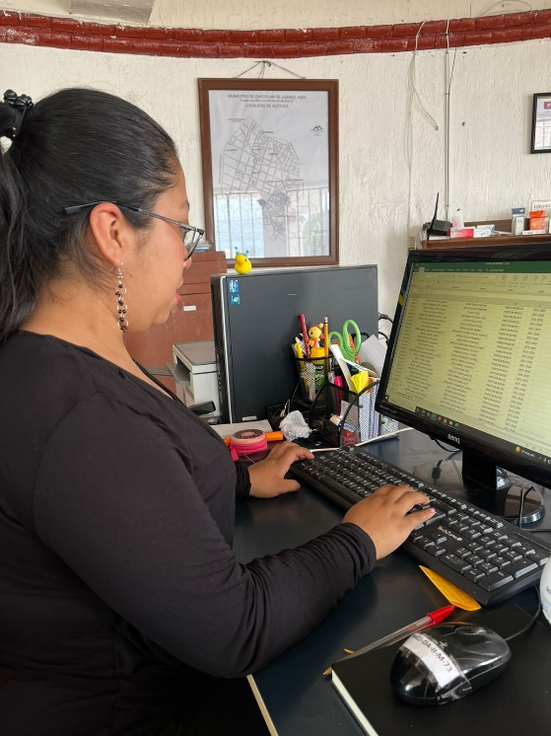  [ INSERTAR FOTOGRAFÍA ]  Nítida JPG/PNG  ⚠ Datos personales testados | 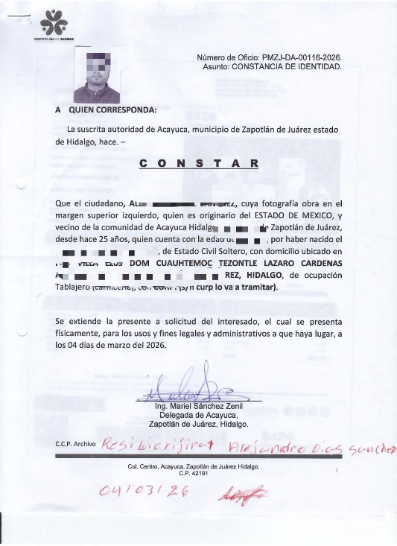

FORMATO 3. CONTROL DE EVIDENCIA DE LISTA DE BENEFICIARIOS
⚠ NOTA: Datos sensibles (CURP, teléfono, dirección) deben estar TESTADOS. Se detectaron listados con datos visibles en evaluaciones anteriores (Riesgo: violación Ley de Protección de Datos).
DESCRIPCIÓN DEL NOMBRE DEL PROYECTO, PROGRAMA O ACTIVIDAD | EVIDENCIA DE LISTADO DE BENEFICIARIOS
AVISO DE PROTECCIÓN DE DATOS PERSONALES — OBLIGATORIO ANTES DE INSERTAR
⚠ El listado de beneficiarios DEBE tener TESTADOS (tachados/difuminados): CURP, número de teléfono, dirección, RFC y cualquier dato sensible. Solo deben ser legibles: nombre completo, firma y número de folio.
✓ Se recomienda usar el formato oficial de lista de asistencia institucional.
✓ La imagen del listado debe ser legible. No se aceptan fotos movidas o de baja resolución.
DESCRIPCIÓN DE LA ACTIVIDAD:

No se cuenta con base de datos de ningún archivo, es importante tener la información de manera rápida y veraz.
JUSTIFICACIONES:
(En caso de que se haya realizado la justificación mediante oficio de algún componente y/o actividad que no se haya llevado dentro de la temporalidad considerada)

NÚMERO DE BENEFICIARIOS ATENDIDOS:
Total: _______ Mujeres: _______ Hombres: _______ Menores: _______

FORMATO 4. ESTADÍSTICAS E INFOGRAFÍA DE AVANCE PROGRAMÁTICO
⚠ NOTA: Completar la tabla de avance y pegar la captura de los gráficos del Excel MIR (barras + dona). Verificar que los números coincidan con el F1 antes de entregar.
 | CLAVE DEL INDICADOR | NOMBRE DE LA ACTIVIDAD | METAS PROGRAMADAS | METAS REALIZADAS | PROGRAMADO MENOS REALIZADO | AVANCE %
 | C1 | DIGITALIZACIÓN DE ARCHIVO | 30 | 5 | 25 | 7%
INSTRUCCIÓN — CÓMO LLENAR ESTA SECCIÓN:
1. Abre tu archivo Excel MIR (hoja de la actividad correspondiente).
2. Localiza los gráficos de BARRAS (izquierda) y la DONA con porcentaje (derecha) del componente o actividad.
3. Haz una captura de pantalla de ambos gráficos y pégalos en el recuadro de abajo, cada uno en su espacio.
⚠ La captura debe ser nítida y los números legibles. No se aceptan imágenes borrosas.
GRÁFICA — AVANCE POR TRIMESTRE Y AVANCE TOTAL
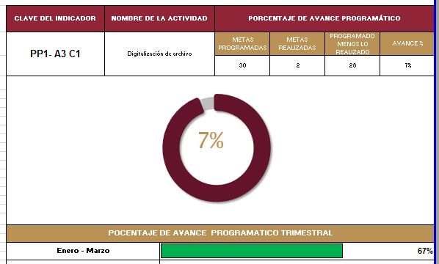
Captura de pantalla de la hoja de la actividad correspondiente

FORMATO 2. CONTROL DE EVIDENCIA PROGRAMÁTICA
⚠ NOTA: Insertar UNA fotografía por momento (Antes/Durante/Después). Foto nítida. Datos personales TESTADOS obligatoriamente.
C1 A4 REALIZACIÓN DE CONSTANCIAS Y PERMISOS DE TEMA DEL PANTEÓN
DESCRIPCIÓN DE LA ACTIVIDAD: La delegación atiende las solicitudes de la ciudadanía para reparaciones de lámparas de luminaria pública.
REQUISITOS DE CALIDAD FOTOGRÁFICA — OBLIGATORIO
✓ La fotografía debe ser NÍTIDA, bien iluminada y en orientación horizontal.
✓ Debe mostrar claramente el espacio, los participantes y la actividad realizada.
✓ No se aceptan capturas de pantalla.
⚠ DATOS PERSONALES: Testar (tachar/difuminar) rostros de menores de edad y datos sensibles visibles (listas, nombres en pizarrón, etc.) antes de insertar la foto.
EVIDENCIA: ANTES | EVIDENCIA: DURANTE | EVIDENCIA: DESPUÉS DE LA EJECUCIÓN
DESCRIPCIÓN DE LA FOTO:  Oficinas de la Delegación Municipal de Acayuca, marzo 2026 | DESCRIPCIÓN DE LA FOTO:  Oficinas de la Delegación Municipal de Acayuca, marzo 2026 | DESCRIPCIÓN DE LA FOTO:  Oficinas de la Delegación Municipal de Acayuca, marzo 2026
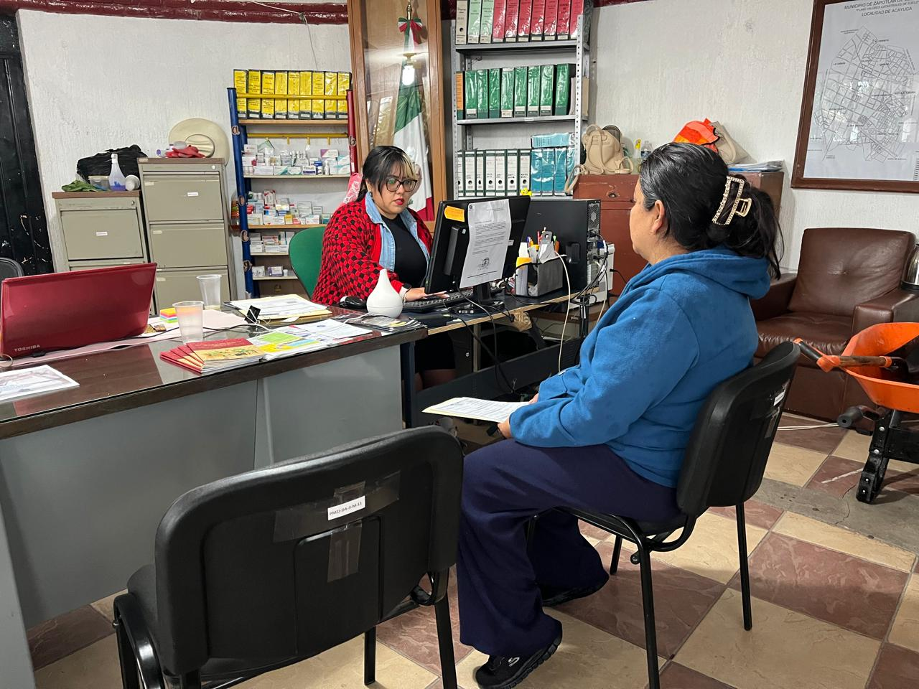 | 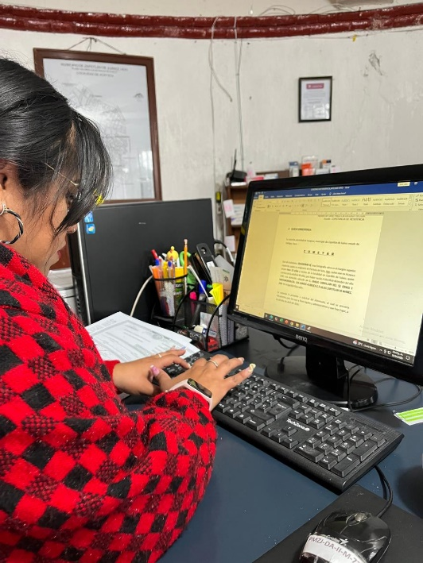 | 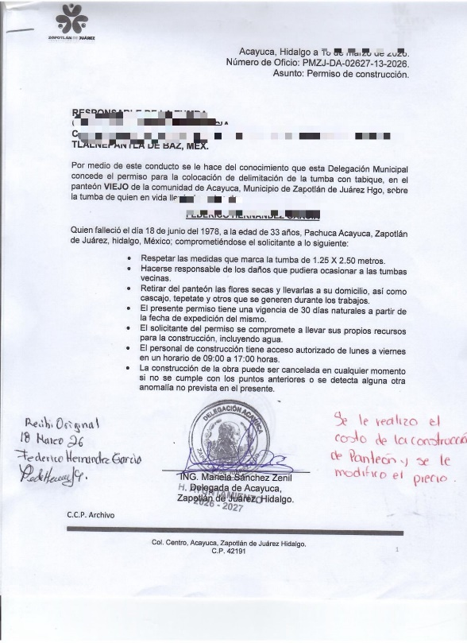

FORMATO 3. CONTROL DE EVIDENCIA DE LISTA DE BENEFICIARIOS
⚠ NOTA: Datos sensibles (CURP, teléfono, dirección) deben estar TESTADOS. Se detectaron listados con datos visibles en evaluaciones anteriores (Riesgo: violación Ley de Protección de Datos).
DESCRIPCIÓN DEL NOMBRE DEL PROYECTO, PROGRAMA O ACTIVIDAD | EVIDENCIA DE LISTADO DE BENEFICIARIOS
AVISO DE PROTECCIÓN DE DATOS PERSONALES — OBLIGATORIO ANTES DE INSERTAR
⚠ El listado de beneficiarios DEBE tener TESTADOS (tachados/difuminados): CURP, número de teléfono, dirección, RFC y cualquier dato sensible. Solo deben ser legibles: nombre completo, firma y número de folio.
✓ Se recomienda usar el formato oficial de lista de asistencia institucional.
✓ La imagen del listado debe ser legible. No se aceptan fotos movidas o de baja resolución.
DESCRIPCIÓN DE LA ACTIVIDAD:  La principal función de la delegación es la administración de panteones por lo que se otorgan los permisos respecto a su uso. | 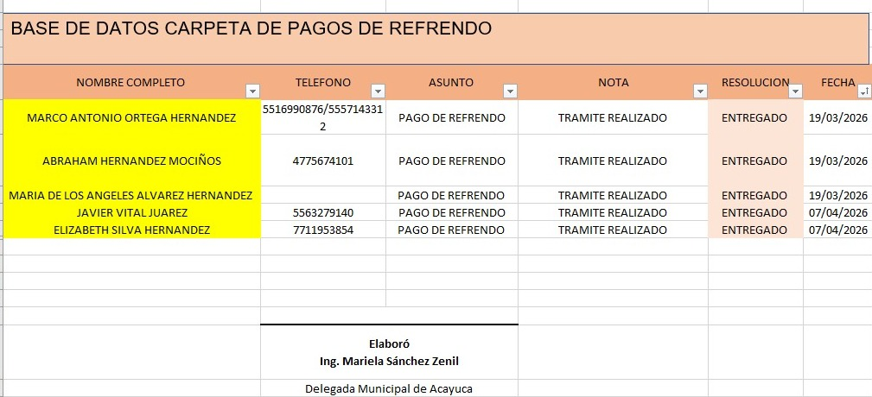
JUSTIFICACIONES:
(En caso de que se haya realizado la justificación mediante oficio de algún componente y/o actividad que no se haya llevado dentro de la temporalidad considerada)

NÚMERO DE BENEFICIARIOS ATENDIDOS:
Total: _______ Mujeres: _______ Hombres: _______ Menores: _______

FORMATO 4. ESTADÍSTICAS E INFOGRAFÍA DE AVANCE PROGRAMÁTICO
⚠ NOTA: Completar la tabla de avance y pegar la captura de los gráficos del Excel MIR (barras + dona). Verificar que los números coincidan con el F1 antes de entregar.
 | CLAVE DEL INDICADOR | NOMBRE DE LA ACTIVIDAD | METAS PROGRAMADAS | METAS REALIZADAS | PROGRAMADO MENOS REALIZADO | AVANCE %
 | C1 | REALIZACIÓN DE CONSTANCIAS Y PERMISOS DE TEMA DEL PANTEÓN | 50 | 5 | 45 | 10%
INSTRUCCIÓN — CÓMO LLENAR ESTA SECCIÓN:
1. Abre tu archivo Excel MIR (hoja de la actividad correspondiente).
2. Localiza los gráficos de BARRAS (izquierda) y la DONA con porcentaje (derecha) del componente o actividad.
3. Haz una captura de pantalla de ambos gráficos y pégalos en el recuadro de abajo, cada uno en su espacio.
⚠ La captura debe ser nítida y los números legibles. No se aceptan imágenes borrosas.
GRÁFICA — AVANCE POR TRIMESTRE Y AVANCE TOTAL
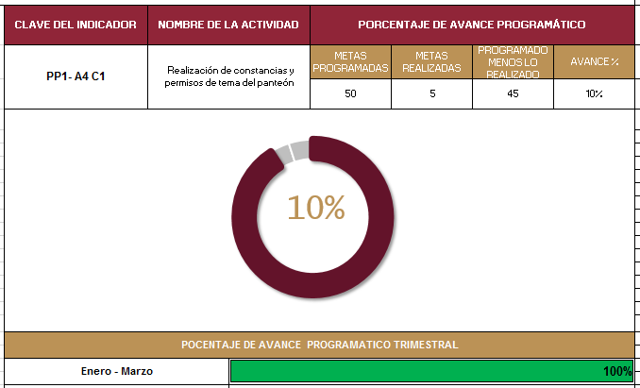
[ PEGAR AQUÍ LA GRÁFICA DEL EXCEL MIR ]

FORMATO 2. CONTROL DE EVIDENCIA PROGRAMÁTICA
⚠ NOTA: Insertar UNA fotografía por momento (Antes/Durante/Después). Foto nítida. Datos personales TESTADOS obligatoriamente.
C1 A5 DIGITALIZACIÓN Y AUTOMATIZACIÓN DE PROCESOS ADMINISTRATIVOS
DESCRIPCIÓN DE LA ACTIVIDAD: La delegación atiende las solicitudes de la ciudadanía para reparaciones de lámparas de luminaria pública.
REQUISITOS DE CALIDAD FOTOGRÁFICA — OBLIGATORIO
✓ La fotografía debe ser NÍTIDA, bien iluminada y en orientación horizontal.
✓ Debe mostrar claramente el espacio, los participantes y la actividad realizada.
✓ No se aceptan capturas de pantalla.
⚠ DATOS PERSONALES: Testar (tachar/difuminar) rostros de menores de edad y datos sensibles visibles (listas, nombres en pizarrón, etc.) antes de insertar la foto.
EVIDENCIA: ANTES | EVIDENCIA: DURANTE | EVIDENCIA: DESPUÉS DE LA EJECUCIÓN
DESCRIPCIÓN DE LA FOTO:  Oficinas de la Delegación Municipal de Acayuca, marzo 2026 | DESCRIPCIÓN DE LA FOTO:  Oficinas de la Delegación Municipal de Acayuca, marzo 2026 | DESCRIPCIÓN DE LA FOTO:  Oficinas de la Delegación Municipal de Acayuca, marzo 2026
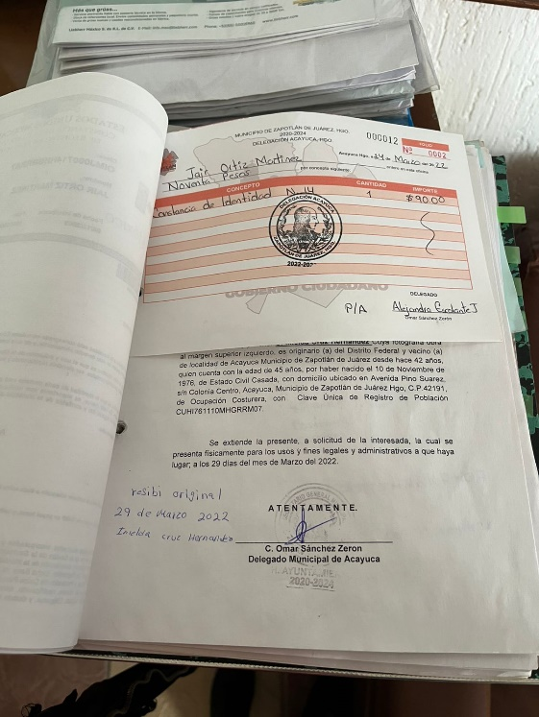 | 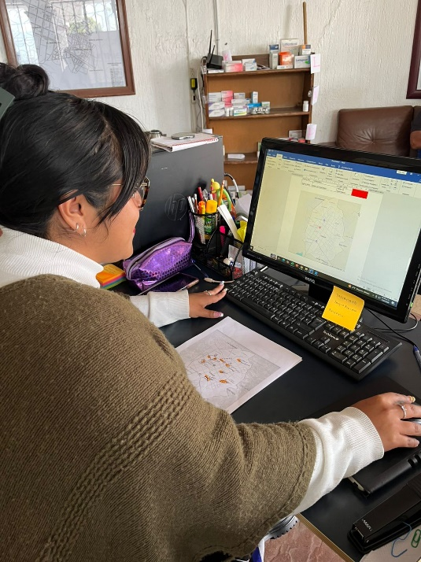 | 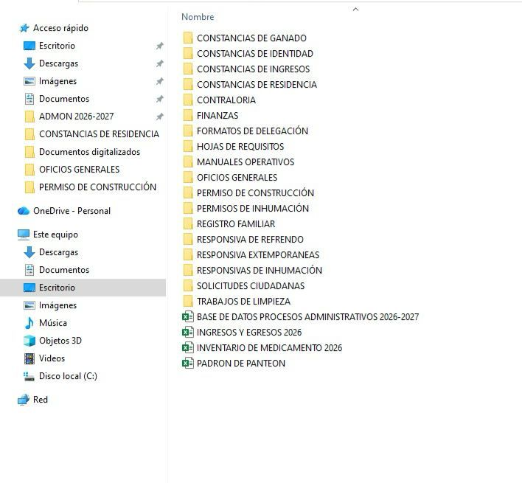

FORMATO 3. CONTROL DE EVIDENCIA DE LISTA DE BENEFICIARIOS
⚠ NOTA: Datos sensibles (CURP, teléfono, dirección) deben estar TESTADOS. Se detectaron listados con datos visibles en evaluaciones anteriores (Riesgo: violación Ley de Protección de Datos).
DESCRIPCIÓN DEL NOMBRE DEL PROYECTO, PROGRAMA O ACTIVIDAD | EVIDENCIA DE LISTADO DE BENEFICIARIOS
AVISO DE PROTECCIÓN DE DATOS PERSONALES — OBLIGATORIO ANTES DE INSERTAR
⚠ El listado de beneficiarios DEBE tener TESTADOS (tachados/difuminados): CURP, número de teléfono, dirección, RFC y cualquier dato sensible. Solo deben ser legibles: nombre completo, firma y número de folio.
✓ Se recomienda usar el formato oficial de lista de asistencia institucional.
✓ La imagen del listado debe ser legible. No se aceptan fotos movidas o de baja resolución.
DESCRIPCIÓN DE LA ACTIVIDAD:

Los procesos al automatizarse nos roban menos tiempo de atender
JUSTIFICACIONES:
(En caso de que se haya realizado la justificación mediante oficio de algún componente y/o actividad que no se haya llevado dentro de la temporalidad considerada)

NÚMERO DE BENEFICIARIOS ATENDIDOS:
Total: _______ Mujeres: _______ Hombres: _______ Menores: _______

FORMATO 4. ESTADÍSTICAS E INFOGRAFÍA DE AVANCE PROGRAMÁTICO
⚠ NOTA: Completar la tabla de avance y pegar la captura de los gráficos del Excel MIR (barras + dona). Verificar que los números coincidan con el F1 antes de entregar.
 | CLAVE DEL INDICADOR | NOMBRE DE LA ACTIVIDAD | METAS PROGRAMADAS | METAS REALIZADAS | PROGRAMADO MENOS REALIZADO | AVANCE %
 | C1 | DIGITALIZACIÓN Y AUTOMATIZACIÓN DE PROCESOS ADMINISTRATIVOS | 10 | 1 | 9 | 10%
INSTRUCCIÓN — CÓMO LLENAR ESTA SECCIÓN:
1. Abre tu archivo Excel MIR (hoja de la actividad correspondiente).
2. Localiza los gráficos de BARRAS (izquierda) y la DONA con porcentaje (derecha) del componente o actividad.
3. Haz una captura de pantalla de ambos gráficos y pégalos en el recuadro de abajo, cada uno en su espacio.
⚠ La captura debe ser nítida y los números legibles. No se aceptan imágenes borrosas.
GRÁFICA — AVANCE POR TRIMESTRE Y AVANCE TOTAL
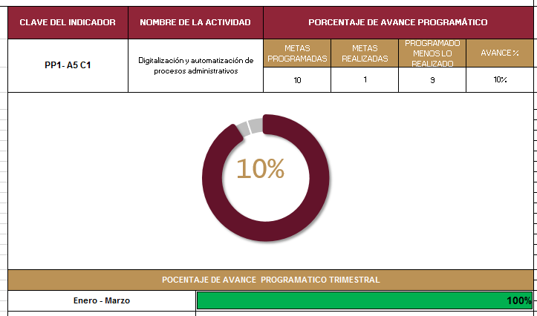

FORMATO 2. CONTROL DE EVIDENCIA PROGRAMÁTICA
⚠ NOTA: Insertar UNA fotografía por momento (Antes/Durante/Después). Foto nítida. Datos personales TESTADOS obligatoriamente.
C1 A6 ORGANIZACIÓN DE MESAS DE TRABAJO POR COLONIAS PARA ATENDER NECESIDADES
DESCRIPCIÓN DE LA ACTIVIDAD: La delegación atiende las solicitudes de la ciudadanía para reparaciones de lámparas de luminaria pública.
REQUISITOS DE CALIDAD FOTOGRÁFICA — OBLIGATORIO
✓ La fotografía debe ser NÍTIDA, bien iluminada y en orientación horizontal.
✓ Debe mostrar claramente el espacio, los participantes y la actividad realizada.
✓ No se aceptan capturas de pantalla.
⚠ DATOS PERSONALES: Testar (tachar/difuminar) rostros de menores de edad y datos sensibles visibles (listas, nombres en pizarrón, etc.) antes de insertar la foto.
EVIDENCIA: ANTES | EVIDENCIA: DURANTE | EVIDENCIA: DESPUÉS DE LA EJECUCIÓN
DESCRIPCIÓN DE LA FOTO:  Oficinas de la Delegación Municipal de Acayuca, marzo 2026 | DESCRIPCIÓN DE LA FOTO:  Oficinas de la Delegación Municipal de Acayuca, marzo 2026 | DESCRIPCIÓN DE LA FOTO:  Oficinas de la Delegación Municipal de Acayuca, marzo 2026
N/A | N/A | N/A

FORMATO 3. CONTROL DE EVIDENCIA DE LISTA DE BENEFICIARIOS
⚠ NOTA: Datos sensibles (CURP, teléfono, dirección) deben estar TESTADOS. Se detectaron listados con datos visibles en evaluaciones anteriores (Riesgo: violación Ley de Protección de Datos).
DESCRIPCIÓN DEL NOMBRE DEL PROYECTO, PROGRAMA O ACTIVIDAD | EVIDENCIA DE LISTADO DE BENEFICIARIOS
AVISO DE PROTECCIÓN DE DATOS PERSONALES — OBLIGATORIO ANTES DE INSERTAR
⚠ El listado de beneficiarios DEBE tener TESTADOS (tachados/difuminados): CURP, número de teléfono, dirección, RFC y cualquier dato sensible. Solo deben ser legibles: nombre completo, firma y número de folio.
✓ Se recomienda usar el formato oficial de lista de asistencia institucional.
✓ La imagen del listado debe ser legible. No se aceptan fotos movidas o de baja resolución.
DESCRIPCIÓN DE LA ACTIVIDAD:  El trabajo de campo en la delegación es importante para saber las necesidades de la población. | N/A
JUSTIFICACIONES:  Derivado de la carga operativa y las prioridades de atención inmediata a la ciudadanía, no ha sido posible llevar a cabo reuniones y mesas de trabajo con otras áreas y vecinos en el periodo señalado. Asimismo, se han presentado limitaciones de tiempo y coordinación interinstitucional, así como la atención a gestiones urgentes dentro de la delegación, lo que ha requerido enfocar los recursos humanos y logísticos en la resolución de necesidades prioritarias de la comunidad. | N/A
NÚMERO DE BENEFICIARIOS ATENDIDOS:  Total: _______ Mujeres: _______ Hombres: _______ Menores: _______ | N/A

FORMATO 4. ESTADÍSTICAS E INFOGRAFÍA DE AVANCE PROGRAMÁTICO
⚠ NOTA: Completar la tabla de avance y pegar la captura de los gráficos del Excel MIR (barras + dona). Verificar que los números coincidan con el F1 antes de entregar.
 | CLAVE DEL INDICADOR | NOMBRE DE LA ACTIVIDAD | METAS PROGRAMADAS | METAS REALIZADAS | PROGRAMADO MENOS REALIZADO | AVANCE %
 | C1 | Organización de mesas de trabajo por colonias para atender necesidades | 10 | 0 | 1 | 0%
INSTRUCCIÓN — CÓMO LLENAR ESTA SECCIÓN:
1. Abre tu archivo Excel MIR (hoja de la actividad correspondiente).
2. Localiza los gráficos de BARRAS (izquierda) y la DONA con porcentaje (derecha) del componente o actividad.
3. Haz una captura de pantalla de ambos gráficos y pégalos en el recuadro de abajo, cada uno en su espacio.
⚠ La captura debe ser nítida y los números legibles. No se aceptan imágenes borrosas.
GRÁFICA — AVANCE POR TRIMESTRE Y AVANCE TOTAL
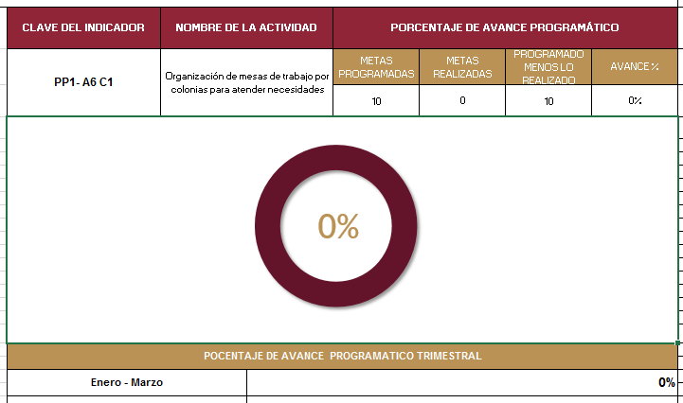

FORMATO 2. CONTROL DE EVIDENCIA PROGRAMÁTICA
⚠ NOTA: Insertar UNA fotografía por momento (Antes/Durante/Después). Foto nítida. Datos personales TESTADOS obligatoriamente.
C1 A7 REALIZACIÓN DE CONSTANCIAS DE RESIDENCIA Y DE IDENTIDAD.
DESCRIPCIÓN DE LA ACTIVIDAD: La delegación atiende las solicitudes de la ciudadanía para reparaciones de lámparas de luminaria pública.
REQUISITOS DE CALIDAD FOTOGRÁFICA — OBLIGATORIO
✓ La fotografía debe ser NÍTIDA, bien iluminada y en orientación horizontal.
✓ Debe mostrar claramente el espacio, los participantes y la actividad realizada.
✓ No se aceptan capturas de pantalla.
⚠ DATOS PERSONALES: Testar (tachar/difuminar) rostros de menores de edad y datos sensibles visibles (listas, nombres en pizarrón, etc.) antes de insertar la foto.
EVIDENCIA: ANTES | EVIDENCIA: DURANTE | EVIDENCIA: DESPUÉS DE LA EJECUCIÓN
DESCRIPCIÓN DE LA FOTO:  Oficinas de la Delegación Municipal de Acayuca, marzo 2026 | DESCRIPCIÓN DE LA FOTO:  Oficinas de la Delegación Municipal de Acayuca, marzo 2026 | DESCRIPCIÓN DE LA FOTO:  Oficinas de la Delegación Municipal de Acayuca, marzo 2026
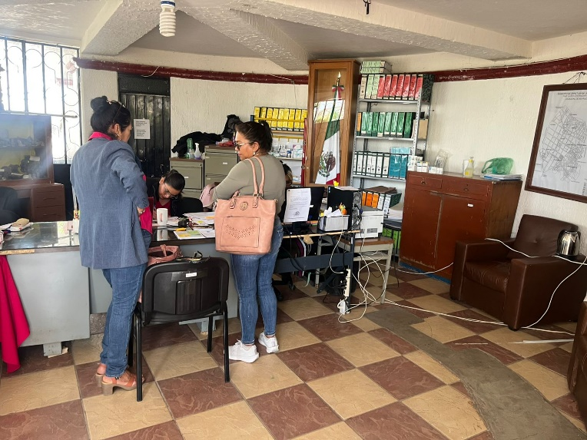 | 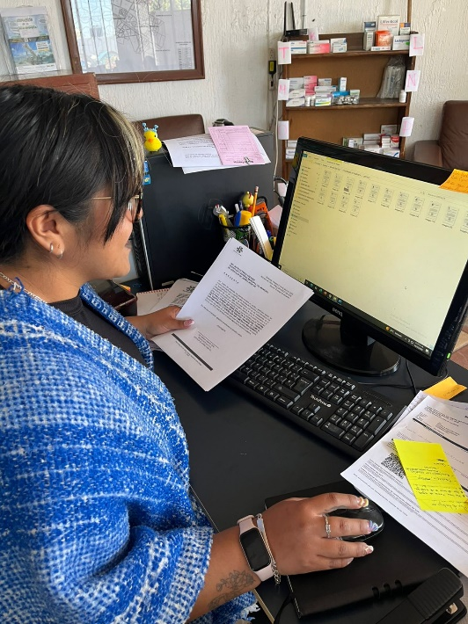 | 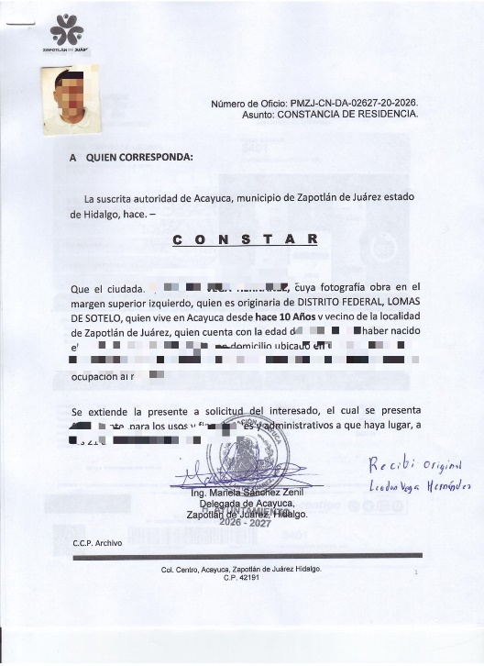

FORMATO 3. CONTROL DE EVIDENCIA DE LISTA DE BENEFICIARIOS
⚠ NOTA: Datos sensibles (CURP, teléfono, dirección) deben estar TESTADOS. Se detectaron listados con datos visibles en evaluaciones anteriores (Riesgo: violación Ley de Protección de Datos).
DESCRIPCIÓN DEL NOMBRE DEL PROYECTO, PROGRAMA O ACTIVIDAD | EVIDENCIA DE LISTADO DE BENEFICIARIOS
AVISO DE PROTECCIÓN DE DATOS PERSONALES — OBLIGATORIO ANTES DE INSERTAR
⚠ El listado de beneficiarios DEBE tener TESTADOS (tachados/difuminados): CURP, número de teléfono, dirección, RFC y cualquier dato sensible. Solo deben ser legibles: nombre completo, firma y número de folio.
✓ Se recomienda usar el formato oficial de lista de asistencia institucional.
✓ La imagen del listado debe ser legible. No se aceptan fotos movidas o de baja resolución.
DESCRIPCIÓN DE LA ACTIVIDAD:  La delegación puede expedir constancias que acrediten un domicilio y la identidad de una persona | 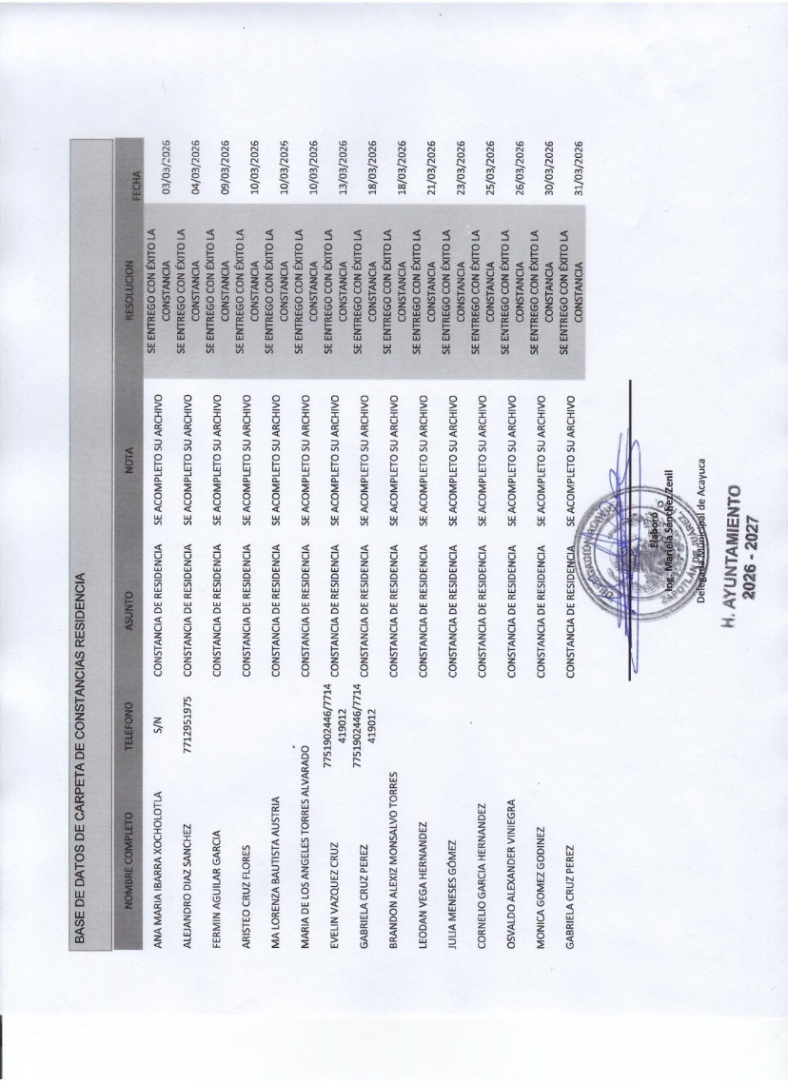
JUSTIFICACIONES:
(En caso de que se haya realizado la justificación mediante oficio de algún componente y/o actividad que no se haya llevado dentro de la temporalidad considerada)

NÚMERO DE BENEFICIARIOS ATENDIDOS:
Total: _______ Mujeres: _______ Hombres: _______ Menores: _______

FORMATO 4. ESTADÍSTICAS E INFOGRAFÍA DE AVANCE PROGRAMÁTICO
⚠ NOTA: Completar la tabla de avance y pegar la captura de los gráficos del Excel MIR (barras + dona). Verificar que los números coincidan con el F1 antes de entregar.
 | CLAVE DEL INDICADOR | NOMBRE DE LA ACTIVIDAD | METAS PROGRAMADAS | METAS REALIZADAS | PROGRAMADO MENOS REALIZADO | AVANCE %
 | C1 | REALIZACIÓN DE CONSTANCIAS DE RESIDENCIA Y DE IDENTIDAD. | 50 | 5 | 45 | 10%
INSTRUCCIÓN — CÓMO LLENAR ESTA SECCIÓN:
1. Abre tu archivo Excel MIR (hoja de la actividad correspondiente).
2. Localiza los gráficos de BARRAS (izquierda) y la DONA con porcentaje (derecha) del componente o actividad.
3. Haz una captura de pantalla de ambos gráficos y pégalos en el recuadro de abajo, cada uno en su espacio.
⚠ La captura debe ser nítida y los números legibles. No se aceptan imágenes borrosas.
GRÁFICA — AVANCE POR TRIMESTRE Y AVANCE TOTAL
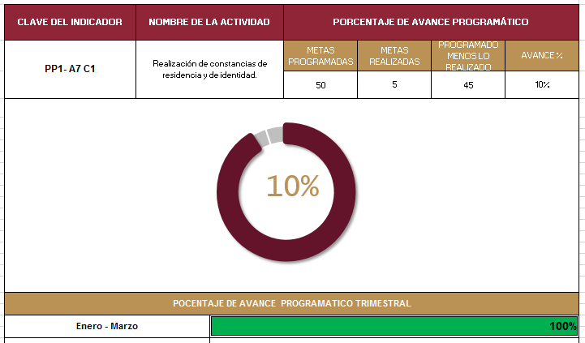

SECRETARÍA / DIRECCIÓN: |  |  |  |  |  | SECRETARIA ENERAL MUNICIPAL
ÁREA ADMINISTRATIVA U OPERATIVA: |  |  |  |  |  | DELEGACION MUNICIPAL DE ACAYUCA
PROGRAMA PRESUPUESTARIO AL QUE ESTÁ INTEGRADO: |  |  |  |  |  | ACUERDO 1. ZAPOTLÁN SEGURO, CON UN GOBIERNO TRANSPARENTE Y JUSTO
ACUERDO DEL PLAN MUNICIPAL DE DESARROLLO AL QUE CONTRIBUYE LA UNIDAD ADMINISTRATIVA: |  |  | ACUERDO 1. ZAPOTLÁN SEGURO, CON UN GOBIERNO TRANSPARENTE Y JUSTO |  |  | OBJETIVO(S) QUE DA CUMPLIMIENTO: |  |  |  |  |  |  |  |  |  |  |  | 1.1 Garantizar un servicio público responsable, transparente, inclusivo y comprometido con la equidad, promoviendo la rendición de cuentas y la atención eficaz a las necesidades de la población.
CLAVE DEL INDICADOR | NOMBRE DEL COMPONENTE / ACTIVIDAD | NOMBRE DE MEDICIÓN DEL INDICADOR | UNIDAD DE MEDIDA DE LO PROGRAMADO Y REALIZADO | FORMULA DEL INDICADOR | NÚMERO DE METAS PROGRAMADAS TRIMESTRALES |  |  |  |  |  |  |  |  |  |  |  |  | TOTAL | META REALIZADA | PROGRAMADO MENOS REALIZADO | AVANCE %
 |  |  |  |  | ENE |  | FEB | MAR | ABR | MAY | JUN | JUL | AGO | SEP | OCT | NOV | DIC
C2 | Actividades de limpieza | PAAL = Porcentaje de avance de actividades de limpieza | PROGRAMADO | PAAD = (NADR/ NADP) *100% |  |  |  | 6 | 0 | 0 | 6 | 0 | 0 | 6 | 0 | 0 | 6 | 24 | 6 | 18 | 25%
C2 | Actividades de limpieza | PAAL = Porcentaje de avance de actividades de limpieza | PNADLP = Porcentaje de número de actividades de limpieza programadas
C2 | Actividades de limpieza | PAAL = Porcentaje de avance de actividades de limpieza | REALIZADO | PAAD = (NADR/ NADP) *100% |  |  |  | 6 |  |  |  |  |  |  |  |  |  | 6 | 6 | 18 | 25%
C2 | Actividades de limpieza | PAAL = Porcentaje de avance de actividades de limpieza | PNADR= Porcentaje de número de actividades de limpieza realizadas

FORMATO 2. CONTROL DE EVIDENCIA PROGRAMÁTICA
⚠ NOTA: Insertar UNA fotografía por momento (Antes/Durante/Después). Foto nítida. Datos personales TESTADOS obligatoriamente.
C2 A1 LIMPIEZA DE CALLES Y JARDINES
DESCRIPCIÓN DE LA ACTIVIDAD: La delegación atiende las solicitudes de la ciudadanía para reparaciones de lámparas de luminaria pública.
REQUISITOS DE CALIDAD FOTOGRÁFICA — OBLIGATORIO
✓ La fotografía debe ser NÍTIDA, bien iluminada y en orientación horizontal.
✓ Debe mostrar claramente el espacio, los participantes y la actividad realizada.
✓ No se aceptan capturas de pantalla.
⚠ DATOS PERSONALES: Testar (tachar/difuminar) rostros de menores de edad y datos sensibles visibles (listas, nombres en pizarrón, etc.) antes de insertar la foto.
EVIDENCIA: ANTES | EVIDENCIA: DURANTE | EVIDENCIA: DESPUÉS DE LA EJECUCIÓN
DESCRIPCIÓN DE LA FOTO:  Comunidad de Acayuca, marzo 2026 | DESCRIPCIÓN DE LA FOTO:  Comunidad de Acayuca, marzo 2026 | DESCRIPCIÓN DE LA FOTO:  Comunidad de Acayuca, marzo 2026
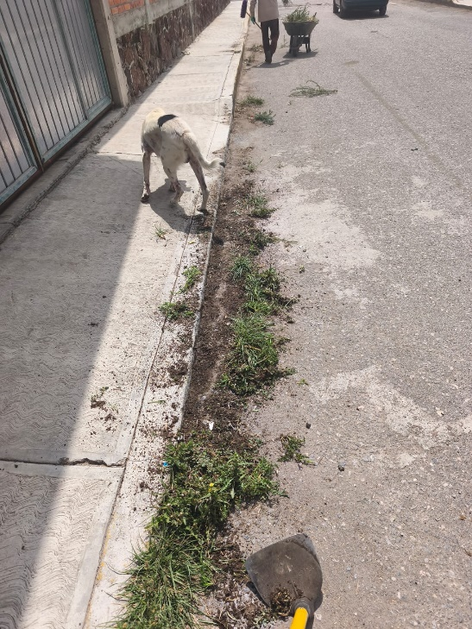 | 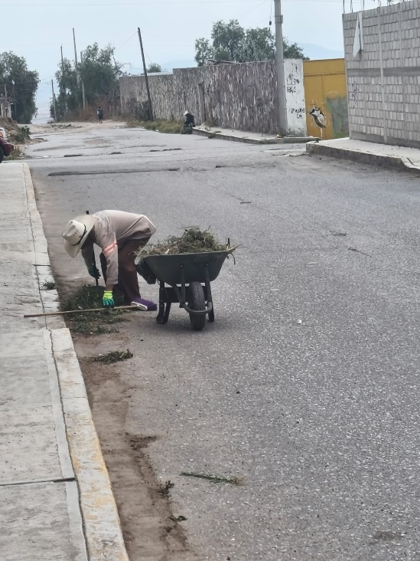 | 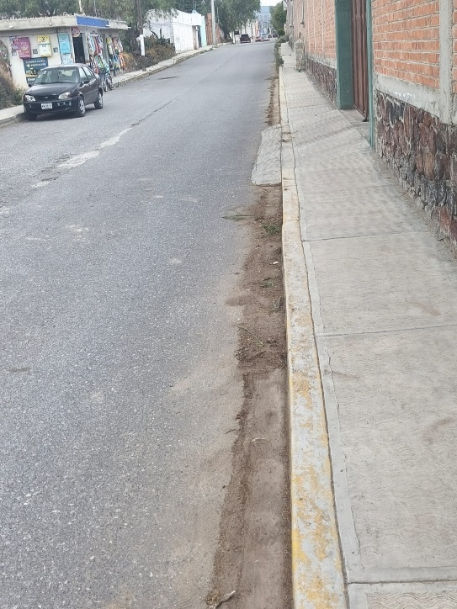

FORMATO 3. CONTROL DE EVIDENCIA DE LISTA DE BENEFICIARIOS
⚠ NOTA: Datos sensibles (CURP, teléfono, dirección) deben estar TESTADOS. Se detectaron listados con datos visibles en evaluaciones anteriores (Riesgo: violación Ley de Protección de Datos).
DESCRIPCIÓN DEL NOMBRE DEL PROYECTO, PROGRAMA O ACTIVIDAD | EVIDENCIA DE LISTADO DE BENEFICIARIOS
AVISO DE PROTECCIÓN DE DATOS PERSONALES — OBLIGATORIO ANTES DE INSERTAR
⚠ El listado de beneficiarios DEBE tener TESTADOS (tachados/difuminados): CURP, número de teléfono, dirección, RFC y cualquier dato sensible. Solo deben ser legibles: nombre completo, firma y número de folio.
✓ Se recomienda usar el formato oficial de lista de asistencia institucional.
✓ La imagen del listado debe ser legible. No se aceptan fotos movidas o de baja resolución.
DESCRIPCIÓN DE LA ACTIVIDAD:

Se elaboró un plan de trabajo para la limpieza de calles y jardines de la comunidad
JUSTIFICACIONES:
(En caso de que se haya realizado la justificación mediante oficio de algún componente y/o actividad que no se haya llevado dentro de la temporalidad considerada)

NÚMERO DE BENEFICIARIOS ATENDIDOS:
Total: _______ Mujeres: _______ Hombres: _______ Menores: _______

FORMATO 4. ESTADÍSTICAS E INFOGRAFÍA DE AVANCE PROGRAMÁTICO
⚠ NOTA: Completar la tabla de avance y pegar la captura de los gráficos del Excel MIR (barras + dona). Verificar que los números coincidan con el F1 antes de entregar.
 | CLAVE DEL INDICADOR | NOMBRE DE LA ACTIVIDAD | METAS PROGRAMADAS | METAS REALIZADAS | PROGRAMADO MENOS REALIZADO | AVANCE %
 | C2 | LIMPIEZA DE CALLES Y JARDINES | 520 | 52 | 468 | 10%
INSTRUCCIÓN — CÓMO LLENAR ESTA SECCIÓN:
1. Abre tu archivo Excel MIR (hoja de la actividad correspondiente).
2. Localiza los gráficos de BARRAS (izquierda) y la DONA con porcentaje (derecha) del componente o actividad.
3. Haz una captura de pantalla de ambos gráficos y pégalos en el recuadro de abajo, cada uno en su espacio.
⚠ La captura debe ser nítida y los números legibles. No se aceptan imágenes borrosas.
GRÁFICA — AVANCE POR TRIMESTRE Y AVANCE TOTAL
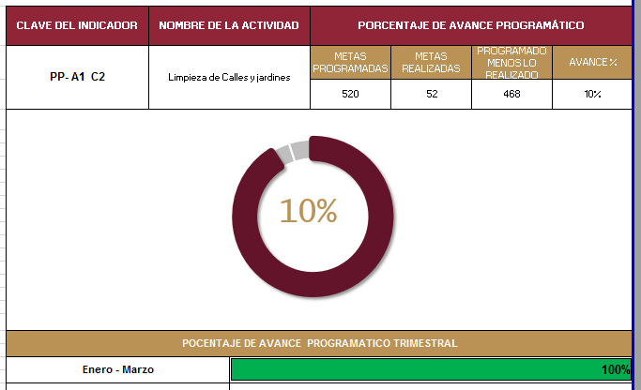

FORMATO 2. CONTROL DE EVIDENCIA PROGRAMÁTICA
⚠ NOTA: Insertar UNA fotografía por momento (Antes/Durante/Después). Foto nítida. Datos personales TESTADOS obligatoriamente.
C2 A2 LIMPIEZA DE CENTRO COMUNITARIO
DESCRIPCIÓN DE LA ACTIVIDAD: La delegación atiende las solicitudes de la ciudadanía para reparaciones de lámparas de luminaria pública.
REQUISITOS DE CALIDAD FOTOGRÁFICA — OBLIGATORIO
✓ La fotografía debe ser NÍTIDA, bien iluminada y en orientación horizontal.
✓ Debe mostrar claramente el espacio, los participantes y la actividad realizada.
✓ No se aceptan capturas de pantalla.
⚠ DATOS PERSONALES: Testar (tachar/difuminar) rostros de menores de edad y datos sensibles visibles (listas, nombres en pizarrón, etc.) antes de insertar la foto.
EVIDENCIA: ANTES | EVIDENCIA: DURANTE | EVIDENCIA: DESPUÉS DE LA EJECUCIÓN
DESCRIPCIÓN DE LA FOTO:  Centro Comunitario, Acayuca, marzo 2026 | DESCRIPCIÓN DE LA FOTO:  Centro Comunitario, Acayuca, marzo 2026 | DESCRIPCIÓN DE LA FOTO:  Centro Comunitario, Acayuca, marzo 2026
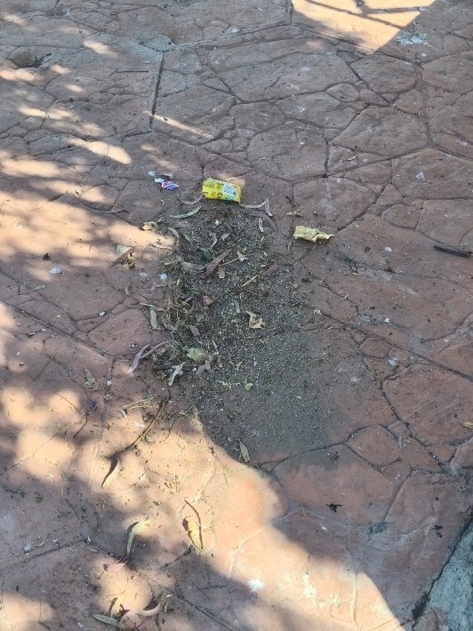 | 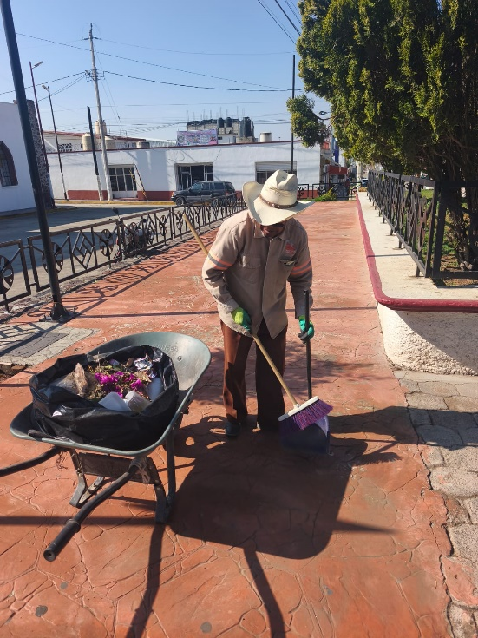 | 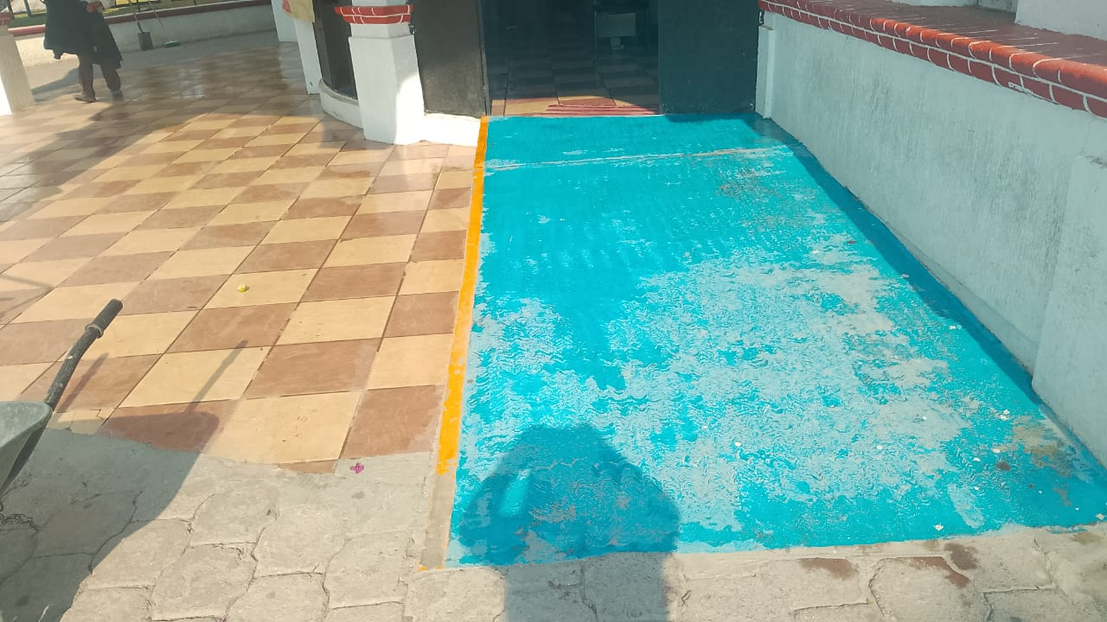

FORMATO 3. CONTROL DE EVIDENCIA DE LISTA DE BENEFICIARIOS
⚠ NOTA: Datos sensibles (CURP, teléfono, dirección) deben estar TESTADOS. Se detectaron listados con datos visibles en evaluaciones anteriores (Riesgo: violación Ley de Protección de Datos).
DESCRIPCIÓN DEL NOMBRE DEL PROYECTO, PROGRAMA O ACTIVIDAD | EVIDENCIA DE LISTADO DE BENEFICIARIOS
AVISO DE PROTECCIÓN DE DATOS PERSONALES — OBLIGATORIO ANTES DE INSERTAR
⚠ El listado de beneficiarios DEBE tener TESTADOS (tachados/difuminados): CURP, número de teléfono, dirección, RFC y cualquier dato sensible. Solo deben ser legibles: nombre completo, firma y número de folio.
✓ Se recomienda usar el formato oficial de lista de asistencia institucional.
✓ La imagen del listado debe ser legible. No se aceptan fotos movidas o de baja resolución.
DESCRIPCIÓN DE LA ACTIVIDAD:

La cultura de limpieza en la comunidad debe comenzar desde nuestros espacios públicos.
JUSTIFICACIONES:
(En caso de que se haya realizado la justificación mediante oficio de algún componente y/o actividad que no se haya llevado dentro de la temporalidad considerada)

NÚMERO DE BENEFICIARIOS ATENDIDOS:
Total: _______ Mujeres: _______ Hombres: _______ Menores: _______

FORMATO 4. ESTADÍSTICAS E INFOGRAFÍA DE AVANCE PROGRAMÁTICO
⚠ NOTA: Completar la tabla de avance y pegar la captura de los gráficos del Excel MIR (barras + dona). Verificar que los números coincidan con el F1 antes de entregar.
 | CLAVE DEL INDICADOR | NOMBRE DE LA ACTIVIDAD | METAS PROGRAMADAS | METAS REALIZADAS | PROGRAMADO MENOS REALIZADO | AVANCE %
 | C2 | LIMPIEZA DE CENTRO COMUNITARIO | 200 | 20 | 180 | 10%
INSTRUCCIÓN — CÓMO LLENAR ESTA SECCIÓN:
1. Abre tu archivo Excel MIR (hoja de la actividad correspondiente).
2. Localiza los gráficos de BARRAS (izquierda) y la DONA con porcentaje (derecha) del componente o actividad.
3. Haz una captura de pantalla de ambos gráficos y pégalos en el recuadro de abajo, cada uno en su espacio.
⚠ La captura debe ser nítida y los números legibles. No se aceptan imágenes borrosas.
GRÁFICA — AVANCE POR TRIMESTRE Y AVANCE TOTAL
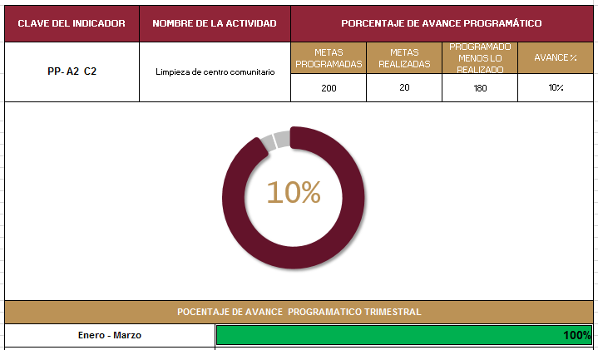

FORMATO 2. CONTROL DE EVIDENCIA PROGRAMÁTICA
⚠ NOTA: Insertar UNA fotografía por momento (Antes/Durante/Después). Foto nítida. Datos personales TESTADOS obligatoriamente.
C2 A3 LIMPIEZA DE OFICINA Y CENTROS DE ATENCIÓN CIUDADANA
DESCRIPCIÓN DE LA ACTIVIDAD: La delegación atiende las solicitudes de la ciudadanía para reparaciones de lámparas de luminaria pública.
REQUISITOS DE CALIDAD FOTOGRÁFICA — OBLIGATORIO
✓ La fotografía debe ser NÍTIDA, bien iluminada y en orientación horizontal.
✓ Debe mostrar claramente el espacio, los participantes y la actividad realizada.
✓ No se aceptan capturas de pantalla.
⚠ DATOS PERSONALES: Testar (tachar/difuminar) rostros de menores de edad y datos sensibles visibles (listas, nombres en pizarrón, etc.) antes de insertar la foto.
EVIDENCIA: ANTES | EVIDENCIA: DURANTE | EVIDENCIA: DESPUÉS DE LA EJECUCIÓN
DESCRIPCIÓN DE LA FOTO:  Delegación Municipal de Acayuca, marzo 2026 | DESCRIPCIÓN DE LA FOTO:  Delegación Municipal de Acayuca, marzo 2026 | DESCRIPCIÓN DE LA FOTO:  Delegación Municipal de Acayuca, marzo 2026
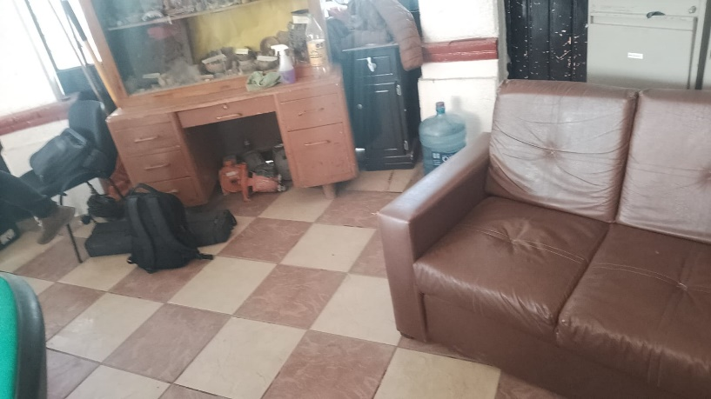 | 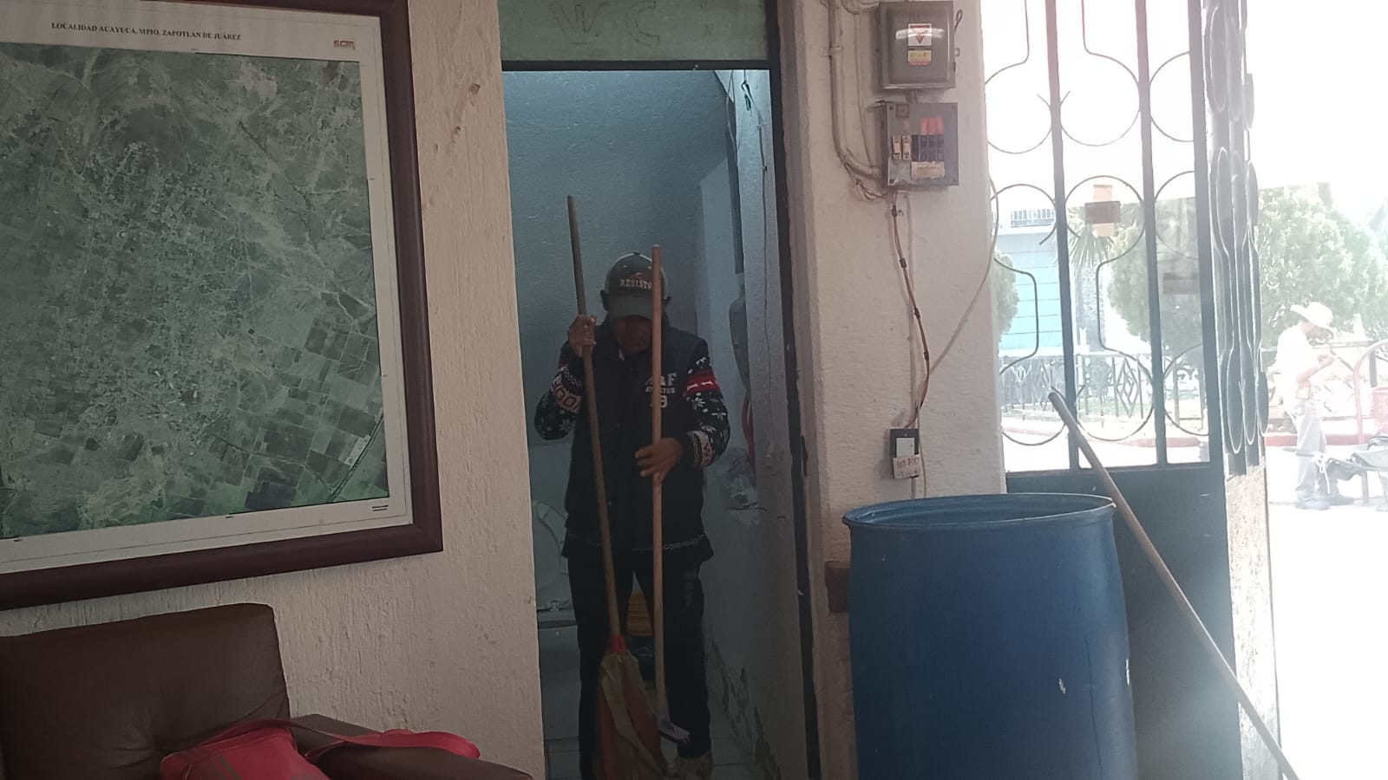 | 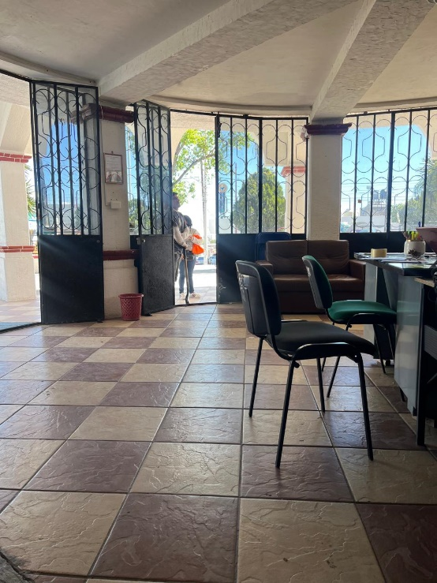

FORMATO 3. CONTROL DE EVIDENCIA DE LISTA DE BENEFICIARIOS
⚠ NOTA: Datos sensibles (CURP, teléfono, dirección) deben estar TESTADOS. Se detectaron listados con datos visibles en evaluaciones anteriores (Riesgo: violación Ley de Protección de Datos).
DESCRIPCIÓN DEL NOMBRE DEL PROYECTO, PROGRAMA O ACTIVIDAD | EVIDENCIA DE LISTADO DE BENEFICIARIOS
AVISO DE PROTECCIÓN DE DATOS PERSONALES — OBLIGATORIO ANTES DE INSERTAR
⚠ El listado de beneficiarios DEBE tener TESTADOS (tachados/difuminados): CURP, número de teléfono, dirección, RFC y cualquier dato sensible. Solo deben ser legibles: nombre completo, firma y número de folio.
✓ Se recomienda usar el formato oficial de lista de asistencia institucional.
✓ La imagen del listado debe ser legible. No se aceptan fotos movidas o de baja resolución.
DESCRIPCIÓN DE LA ACTIVIDAD:

La imagen de una buena administración va desde la limpieza del centro de atención.
JUSTIFICACIONES:
(En caso de que se haya realizado la justificación mediante oficio de algún componente y/o actividad que no se haya llevado dentro de la temporalidad considerada)

NÚMERO DE BENEFICIARIOS ATENDIDOS:
Total: _______ Mujeres: _______ Hombres: _______ Menores: _______

FORMATO 4. ESTADÍSTICAS E INFOGRAFÍA DE AVANCE PROGRAMÁTICO
⚠ NOTA: Completar la tabla de avance y pegar la captura de los gráficos del Excel MIR (barras + dona). Verificar que los números coincidan con el F1 antes de entregar.
 | CLAVE DEL INDICADOR | NOMBRE DE LA ACTIVIDAD | METAS PROGRAMADAS | METAS REALIZADAS | PROGRAMADO MENOS REALIZADO | AVANCE %
 | C2 | LIMPIEZA DE OFICINA Y CENTROS DE ATENCIÓN CIUDADANA | 200 | 20 | 180 | 10%
INSTRUCCIÓN — CÓMO LLENAR ESTA SECCIÓN:
1. Abre tu archivo Excel MIR (hoja de la actividad correspondiente).
2. Localiza los gráficos de BARRAS (izquierda) y la DONA con porcentaje (derecha) del componente o actividad.
3. Haz una captura de pantalla de ambos gráficos y pégalos en el recuadro de abajo, cada uno en su espacio.
⚠ La captura debe ser nítida y los números legibles. No se aceptan imágenes borrosas.
GRÁFICA — AVANCE POR TRIMESTRE Y AVANCE TOTAL
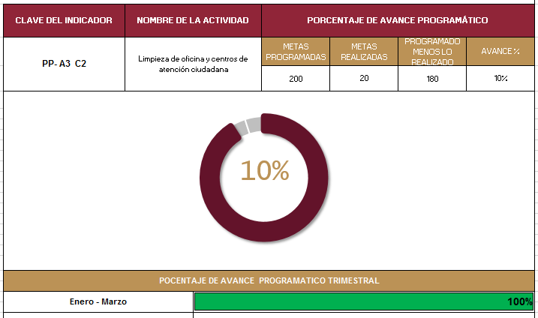

FORMATO 2. CONTROL DE EVIDENCIA PROGRAMÁTICA
⚠ NOTA: Insertar UNA fotografía por momento (Antes/Durante/Después). Foto nítida. Datos personales TESTADOS obligatoriamente.
C2 A4 ADMINISTRACIÓN DE RECURSOS HÍDRICOS A CARGO DE LA DELEGACIÓN
DESCRIPCIÓN DE LA ACTIVIDAD: La delegación atiende las solicitudes de la ciudadanía para reparaciones de lámparas de luminaria pública.
REQUISITOS DE CALIDAD FOTOGRÁFICA — OBLIGATORIO
✓ La fotografía debe ser NÍTIDA, bien iluminada y en orientación horizontal.
✓ Debe mostrar claramente el espacio, los participantes y la actividad realizada.
✓ No se aceptan capturas de pantalla.
⚠ DATOS PERSONALES: Testar (tachar/difuminar) rostros de menores de edad y datos sensibles visibles (listas, nombres en pizarrón, etc.) antes de insertar la foto.
EVIDENCIA: ANTES | EVIDENCIA: DURANTE | EVIDENCIA: DESPUÉS DE LA EJECUCIÓN
DESCRIPCIÓN DE LA FOTO:  Plaza Hidalgo, Acayuca, marzo 2026 | DESCRIPCIÓN DE LA FOTO:  Plaza Hidalgo, Acayuca, marzo 2026 | DESCRIPCIÓN DE LA FOTO:  Plaza Hidalgo, Acayuca, marzo 2026
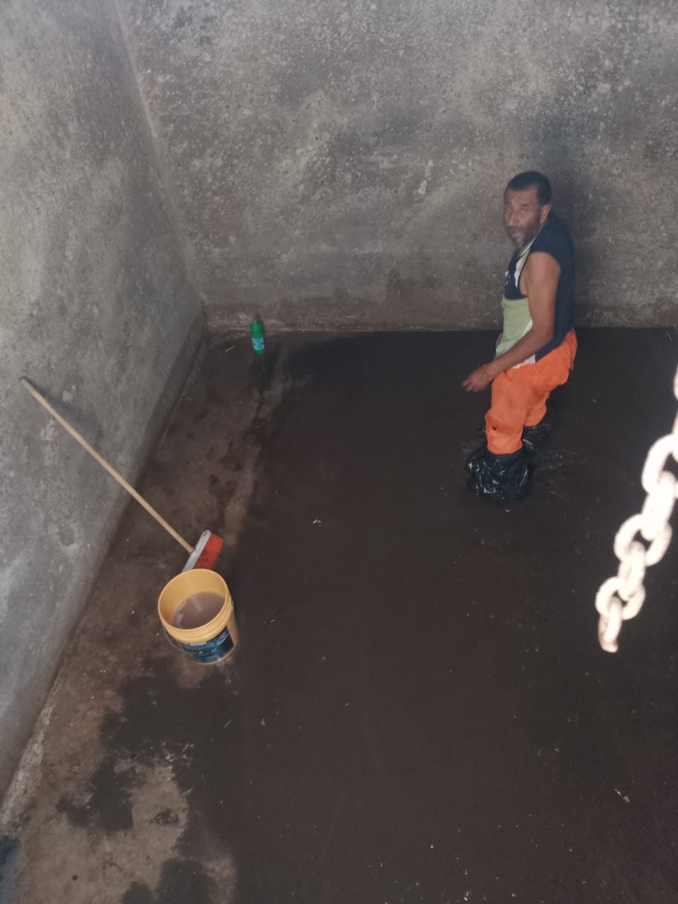 | 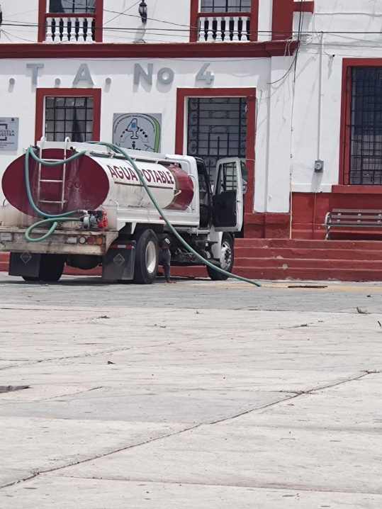 | 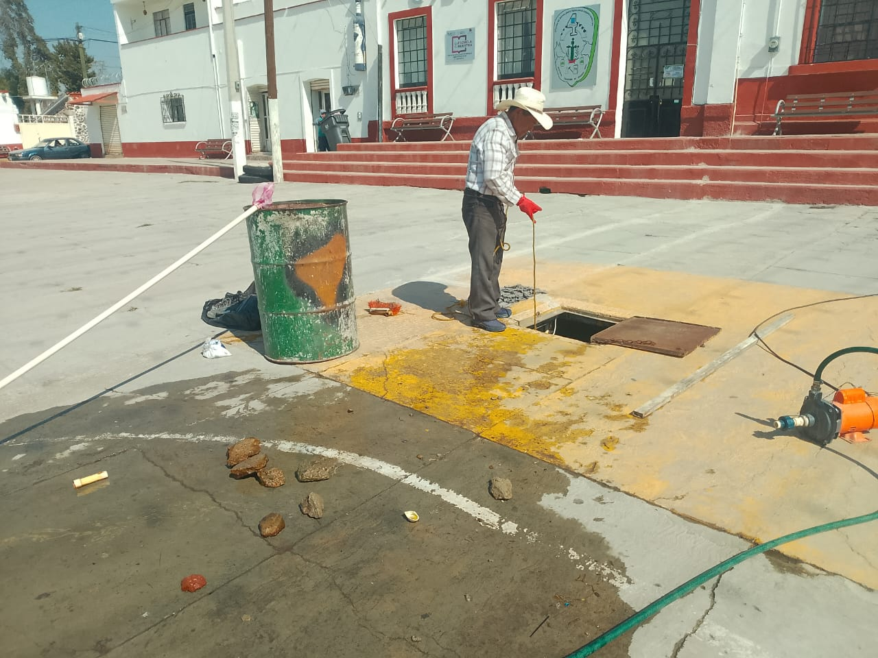

FORMATO 3. CONTROL DE EVIDENCIA DE LISTA DE BENEFICIARIOS
⚠ NOTA: Datos sensibles (CURP, teléfono, dirección) deben estar TESTADOS. Se detectaron listados con datos visibles en evaluaciones anteriores (Riesgo: violación Ley de Protección de Datos).
DESCRIPCIÓN DEL NOMBRE DEL PROYECTO, PROGRAMA O ACTIVIDAD | EVIDENCIA DE LISTADO DE BENEFICIARIOS
AVISO DE PROTECCIÓN DE DATOS PERSONALES — OBLIGATORIO ANTES DE INSERTAR
⚠ El listado de beneficiarios DEBE tener TESTADOS (tachados/difuminados): CURP, número de teléfono, dirección, RFC y cualquier dato sensible. Solo deben ser legibles: nombre completo, firma y número de folio.
✓ Se recomienda usar el formato oficial de lista de asistencia institucional.
✓ La imagen del listado debe ser legible. No se aceptan fotos movidas o de baja resolución.
DESCRIPCIÓN DE LA ACTIVIDAD:

El centro de nuestra comunidad cuenta con una cisterna que la delegación se encarga de su administración de los recursos.
JUSTIFICACIONES:
(En caso de que se haya realizado la justificación mediante oficio de algún componente y/o actividad que no se haya llevado dentro de la temporalidad considerada)

NÚMERO DE BENEFICIARIOS ATENDIDOS:
Total: _______ Mujeres: _______ Hombres: _______ Menores: _______

FORMATO 4. ESTADÍSTICAS E INFOGRAFÍA DE AVANCE PROGRAMÁTICO
⚠ NOTA: Completar la tabla de avance y pegar la captura de los gráficos del Excel MIR (barras + dona). Verificar que los números coincidan con el F1 antes de entregar.
 | CLAVE DEL INDICADOR | NOMBRE DE LA ACTIVIDAD | METAS PROGRAMADAS | METAS REALIZADAS | PROGRAMADO MENOS REALIZADO | AVANCE %
 | C2 | ADMINISTRACIÓN DE RECURSOS HÍDRICOS A CARGO DE LA DELEGACIÓN | 10 | 1 | 9 | 10%
INSTRUCCIÓN — CÓMO LLENAR ESTA SECCIÓN:
1. Abre tu archivo Excel MIR (hoja de la actividad correspondiente).
2. Localiza los gráficos de BARRAS (izquierda) y la DONA con porcentaje (derecha) del componente o actividad.
3. Haz una captura de pantalla de ambos gráficos y pégalos en el recuadro de abajo, cada uno en su espacio.
⚠ La captura debe ser nítida y los números legibles. No se aceptan imágenes borrosas.
GRÁFICA — AVANCE POR TRIMESTRE Y AVANCE TOTAL
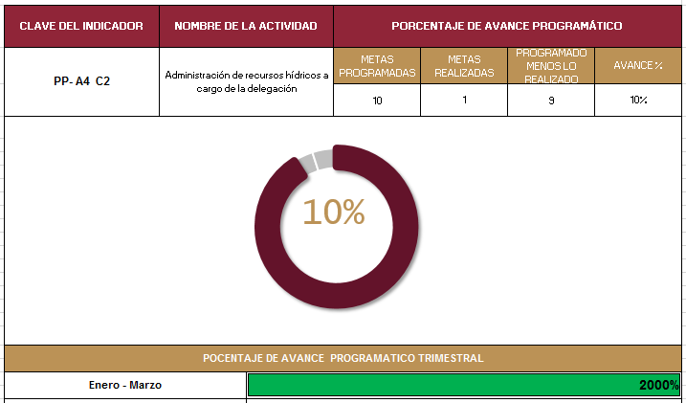

FORMATO 2. CONTROL DE EVIDENCIA PROGRAMÁTICA
⚠ NOTA: Insertar UNA fotografía por momento (Antes/Durante/Después). Foto nítida. Datos personales TESTADOS obligatoriamente.
C2 A5 LIMPIEZA Y MEJORA DE PANTEONES
DESCRIPCIÓN DE LA ACTIVIDAD: La delegación atiende las solicitudes de la ciudadanía para reparaciones de lámparas de luminaria pública.
REQUISITOS DE CALIDAD FOTOGRÁFICA — OBLIGATORIO
✓ La fotografía debe ser NÍTIDA, bien iluminada y en orientación horizontal.
✓ Debe mostrar claramente el espacio, los participantes y la actividad realizada.
✓ No se aceptan capturas de pantalla.
⚠ DATOS PERSONALES: Testar (tachar/difuminar) rostros de menores de edad y datos sensibles visibles (listas, nombres en pizarrón, etc.) antes de insertar la foto.
EVIDENCIA: ANTES | EVIDENCIA: DURANTE | EVIDENCIA: DESPUÉS DE LA EJECUCIÓN
DESCRIPCIÓN DE LA FOTO:  Panteón Ejidal de Acayuca, marzo 2026 | DESCRIPCIÓN DE LA FOTO:  Panteón Ejidal de Acayuca, marzo 2026 | DESCRIPCIÓN DE LA FOTO:  Panteón Ejidal de Acayuca, marzo 2026
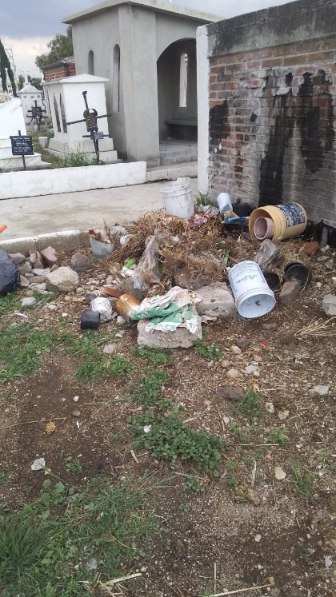 | 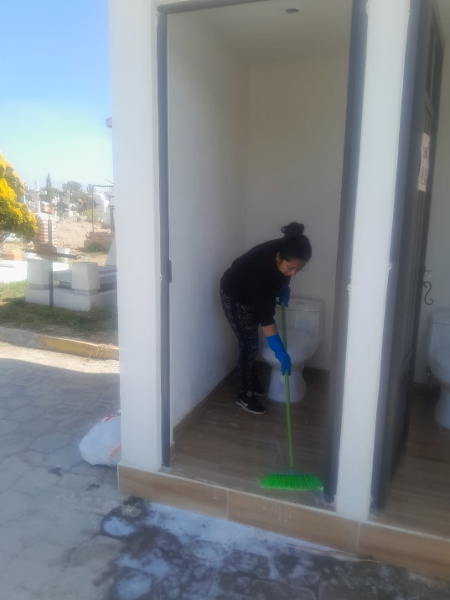 | 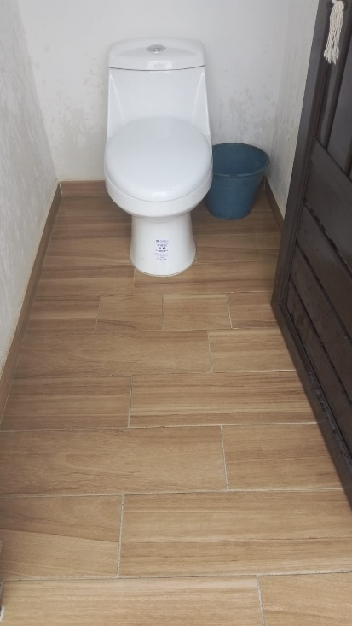

FORMATO 3. CONTROL DE EVIDENCIA DE LISTA DE BENEFICIARIOS
⚠ NOTA: Datos sensibles (CURP, teléfono, dirección) deben estar TESTADOS. Se detectaron listados con datos visibles en evaluaciones anteriores (Riesgo: violación Ley de Protección de Datos).
DESCRIPCIÓN DEL NOMBRE DEL PROYECTO, PROGRAMA O ACTIVIDAD | EVIDENCIA DE LISTADO DE BENEFICIARIOS
AVISO DE PROTECCIÓN DE DATOS PERSONALES — OBLIGATORIO ANTES DE INSERTAR
⚠ El listado de beneficiarios DEBE tener TESTADOS (tachados/difuminados): CURP, número de teléfono, dirección, RFC y cualquier dato sensible. Solo deben ser legibles: nombre completo, firma y número de folio.
✓ Se recomienda usar el formato oficial de lista de asistencia institucional.
✓ La imagen del listado debe ser legible. No se aceptan fotos movidas o de baja resolución.
DESCRIPCIÓN DE LA ACTIVIDAD:

La delegación está a cargo de dos panteones ejidales, que administra y es encargado de limpieza y mejoras.
JUSTIFICACIONES:
(En caso de que se haya realizado la justificación mediante oficio de algún componente y/o actividad que no se haya llevado dentro de la temporalidad considerada)

NÚMERO DE BENEFICIARIOS ATENDIDOS:
Total: _______ Mujeres: _______ Hombres: _______ Menores: _______

FORMATO 4. ESTADÍSTICAS E INFOGRAFÍA DE AVANCE PROGRAMÁTICO
⚠ NOTA: Completar la tabla de avance y pegar la captura de los gráficos del Excel MIR (barras + dona). Verificar que los números coincidan con el F1 antes de entregar.
 | CLAVE DEL INDICADOR | NOMBRE DE LA ACTIVIDAD | METAS PROGRAMADAS | METAS REALIZADAS | PROGRAMADO MENOS REALIZADO | AVANCE %
 | C2 | LIMPIEZA Y MEJORA DE PANTEONES | 40 | 4 | 36 | 10%
INSTRUCCIÓN — CÓMO LLENAR ESTA SECCIÓN:
1. Abre tu archivo Excel MIR (hoja de la actividad correspondiente).
2. Localiza los gráficos de BARRAS (izquierda) y la DONA con porcentaje (derecha) del componente o actividad.
3. Haz una captura de pantalla de ambos gráficos y pégalos en el recuadro de abajo, cada uno en su espacio.
⚠ La captura debe ser nítida y los números legibles. No se aceptan imágenes borrosas.
GRÁFICA — AVANCE POR TRIMESTRE Y AVANCE TOTAL
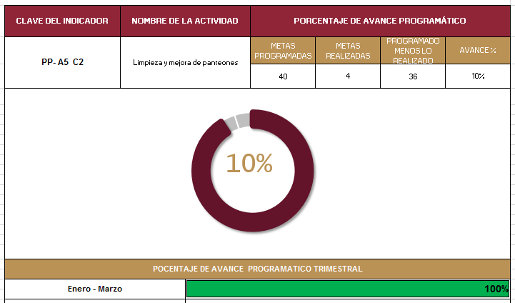

FORMATO 2. CONTROL DE EVIDENCIA PROGRAMÁTICA
⚠ NOTA: Insertar UNA fotografía por momento (Antes/Durante/Después). Foto nítida. Datos personales TESTADOS obligatoriamente.
C2 A6 ATENCIÓN A SOLICITUDES DE LIMPIEZA DE LA CIUDADANÍA
DESCRIPCIÓN DE LA ACTIVIDAD: La delegación atiende las solicitudes de la ciudadanía para reparaciones de lámparas de luminaria pública.
REQUISITOS DE CALIDAD FOTOGRÁFICA — OBLIGATORIO
✓ La fotografía debe ser NÍTIDA, bien iluminada y en orientación horizontal.
✓ Debe mostrar claramente el espacio, los participantes y la actividad realizada.
✓ No se aceptan capturas de pantalla.
⚠ DATOS PERSONALES: Testar (tachar/difuminar) rostros de menores de edad y datos sensibles visibles (listas, nombres en pizarrón, etc.) antes de insertar la foto.
EVIDENCIA: ANTES | EVIDENCIA: DURANTE | EVIDENCIA: DESPUÉS DE LA EJECUCIÓN
DESCRIPCIÓN DE LA FOTO:  Comunidad de Acayuca, marzo 2026 | DESCRIPCIÓN DE LA FOTO:  Comunidad de Acayuca, marzo 2026 | DESCRIPCIÓN DE LA FOTO:  Comunidad de Acayuca, marzo 2026

FORMATO 3. CONTROL DE EVIDENCIA DE LISTA DE BENEFICIARIOS
⚠ NOTA: Datos sensibles (CURP, teléfono, dirección) deben estar TESTADOS. Se detectaron listados con datos visibles en evaluaciones anteriores (Riesgo: violación Ley de Protección de Datos).
DESCRIPCIÓN DEL NOMBRE DEL PROYECTO, PROGRAMA O ACTIVIDAD | EVIDENCIA DE LISTADO DE BENEFICIARIOS
AVISO DE PROTECCIÓN DE DATOS PERSONALES — OBLIGATORIO ANTES DE INSERTAR
⚠ El listado de beneficiarios DEBE tener TESTADOS (tachados/difuminados): CURP, número de teléfono, dirección, RFC y cualquier dato sensible. Solo deben ser legibles: nombre completo, firma y número de folio.
✓ Se recomienda usar el formato oficial de lista de asistencia institucional.
✓ La imagen del listado debe ser legible. No se aceptan fotos movidas o de baja resolución.
DESCRIPCIÓN DE LA ACTIVIDAD:

La delegación tiene obligación de generar un plan de acción para la limpieza de calles y jardines de la comunidad.
JUSTIFICACIONES:
(En caso de que se haya realizado la justificación mediante oficio de algún componente y/o actividad que no se haya llevado dentro de la temporalidad considerada)

NÚMERO DE BENEFICIARIOS ATENDIDOS:
Total: _______ Mujeres: _______ Hombres: _______ Menores: _______

FORMATO 4. ESTADÍSTICAS E INFOGRAFÍA DE AVANCE PROGRAMÁTICO
⚠ NOTA: Completar la tabla de avance y pegar la captura de los gráficos del Excel MIR (barras + dona). Verificar que los números coincidan con el F1 antes de entregar.
 | CLAVE DEL INDICADOR | NOMBRE DE LA ACTIVIDAD | METAS PROGRAMADAS | METAS REALIZADAS | PROGRAMADO MENOS REALIZADO | AVANCE %
 | C2 | ATENCIÓN A SOLICITUDES DE LIMPIEZA DE LA CIUDADANÍA | 10 | 1 | 9 | 10%
INSTRUCCIÓN — CÓMO LLENAR ESTA SECCIÓN:
1. Abre tu archivo Excel MIR (hoja de la actividad correspondiente).
2. Localiza los gráficos de BARRAS (izquierda) y la DONA con porcentaje (derecha) del componente o actividad.
3. Haz una captura de pantalla de ambos gráficos y pégalos en el recuadro de abajo, cada uno en su espacio.
⚠ La captura debe ser nítida y los números legibles. No se aceptan imágenes borrosas.
GRÁFICA — AVANCE POR TRIMESTRE Y AVANCE TOTAL
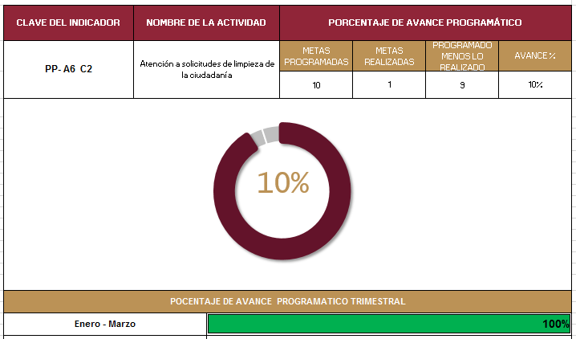

UNA VEZ REVISADA LA ESTADÍSTICA DE MATRIZ DE INDICADORES DEBERÁ FIRMARSE POR LAS TRES INSTANCIAS PARA SU VALIDEZ
ELABORÓ | REVISÓ | AUTORIZÓ
FIRMA Y SELLO | FIRMA Y SELLO | FIRMA Y SELLO
ING. MARIELA SÁNCHEZ ZENIL  Delegada de Acayuca | ING. ANA BELEM ARISTA VÁZQUEZ  DIRECTORA DE PLANEACIÓN | LIC. CYNTHIA ARELLANO MARTÍNEZ  PRESIDENTA MUNICIPAL DE ZAPOTLÁN DE JUÁREZ

